instituto Tecnológico y de Estudios Superiores de Occidente
Centro Universidad Empresa

Economía solidaria y trabajo digno

PROYECTO DE APLICACIÓN PROFESIONAL (PAP)
PROGRAMA INTEGRAL de CONSULTORÍA en MYPE



3A02 Consultoría para la Competitividad
Consultoría en sus etapas de diagnóstico y primeras implementaciones para una empresa dedicada a la Construcción

PRESENTAN
Ing. Química Daniela Silva Benavidez
Lic. en Ingeniería Mathieu Boutillon
Ing. Civil Andrés López Rangel
Lic. en Finanzas Luis Fabián Martínez López

Profesores PAP
Consultora Andrea Yunuen Escobar Galindo

Tlaquepaque, Jalisco, diciembre de 2022
Contenido

REPORTE PAP 3
Presentación Institucional de los Proyectos de Aplicación Profesional 3
Enunciado breve del contenido del reporte 0
Resumen 0
1. Ciclo participativo del Proyecto de Aplicación Profesional 1
1.1 Entendimiento del ámbito y del contexto 1
i. El entorno de las MYPES en México 1
ii. Introducción del análisis del entorno en la industria en la que participa la empresa 1
i. Tabla resumen del entorno según el análisis PESTAL 2
ii. Diamante de Porter 12
iii. Conclusiones sobre el análisis del entorno 16
1.2 Caracterización de la organización 16
iv. Historia de la empresa 16
v. Diagrama del macroproceso de la empresa y explicación 17
vi. Propuesta de valor de la empresa 19
vii. Ventaja competitiva de la empresa 19
viii. Estrategia genérica de la empresa 19
1.3 Identificación de la(s) problemática(s) 21
ix. Proceso particular vivido por el estudiante 21
x. Listado de instrumentos utilizados en el diagnóstico 25
xi. Resultados DIE 26
xii. Descripción de la situación de la empresa 34
xiii. Resultados Tabla de fortalezas y debilidades 35
xiv. Voz del cliente 37
1.4. Planeación de alternativa(s) 41
xv. Planteamiento estratégico elaborado en conjunto con la empresa 41
xvi. Misión, visión y valores 41
xvii. Objetivos estratégicos (Árbol de objetivos) 42
xviii. Mapa estratégico 44
xix. Plan de desarrollo de Capacidades 45
xx. Listado de propuestas de mejora 48
xxi. Priorización de las primeras implementaciones 48
xxii. Tablero de indicadores de las propuestas a implementar (Cadena de implementaciones) 49
xxiii. Plan de acción detallado 50
1.5. Desarrollo de la propuesta de mejora (Implementación) 52
xxiv. Actividades realizadas y su justificación 52
xxv. Ajustes al plan de acción 60
1.6. Valoración de productos, resultados e impactos (Diagnostico e implementación) 61
xxvi. Resultados obtenidos o esperados 61
xxvii. Recomendaciones 62
1.7. Bibliografía y otros recursos 64
1.8. Anexos generales 65
Anexo 1: Encuesta a empleados de “La empresa” 65
Anexo 2 : Encuesta a clientes de “La empresa” 67
Anexo 3 : Descripción y perfil de puesto completa 68
2. Productos 73
3. Reflexión crítica y ética de la experiencia 74
3.1 Sensibilización ante las realidades 74
3.2 Aprendizajes logrados 76

REPORTE PAP

Presentación Institucional de los Proyectos de Aplicación Profesional

Los Proyectos de Aplicación Profesional (PAP) son experiencias socio-profesionales de los alumnos que desde el currículo de su formación universitaria- enfrentan retos, resuelven problemas o innovan una necesidad sociotécnica del entorno, en vinculación (colaboración) (coparticipación) con grupos, instituciones, organizaciones o comunidades, en escenarios reales donde comparten saberes.
El PAP, como espacio curricular de formación vinculada, ha logrado integrar el Servicio Social (acorde con las Orientaciones Fundamentales del ITESO), los requisitos de dar cuenta de los saberes y del saber aplicar los mismos al culminar la formación profesional (Opción Terminal), mediante la realización de proyectos profesionales de cara a las necesidades y retos del entorno (Aplicación Profesional).
El PAP es un proceso acotado en el tiempo en que los estudiantes, los beneficiarios externos y los profesores se asocian colaborativamente y en red, en un proyecto, e incursionan en un mundo social, como actores que enfrentan verdaderos problemas y desafíos traducibles en demandas pertinentes y socialmente relevantes. Frente a éstas transfieren experiencia de sus saberes profesionales y demuestran que saben hacer, innovar, cocrear o transformar en distintos campos sociales.
El PAP trata de sembrar en los estudiantes una disposición permanente de encargarse de la realidad con una actitud comprometida y ética frente a las disimetrías sociales. En otras palabras, se trata del reto de “saber y aprender a transformar”.

Resumen

El Proyecto de Aplicación Profesional (PAP) de Consultoría para la Competitividad para la empresa fue el resultado de una colaboración entre un equipo multidisciplinar de consultores junior, un consultor senior y los directores generales de la empresa. La empresa tiene dos unidades de negocio: el primero corresponde a productos y servicios relacionados con la construcción, mientras que el segundo está relacionado con proyectos de ingeniería para la captación y gestión de aguas pluviales.
El objetivo del PAP durante el periodo Otoño 2022 fue realizar un ejercicio de diagnóstico de la empresa y diseñar un plan estratégico de crecimiento con herramientas de ayuda a la gestión de la empresa. Como resultado del proyecto y del diagnóstico, se identificaron las capacidades a desarrollar, en Áreas Claves de Desempeño (ACD) que son:
- Institucionalización y formalización de la empresa
- Estructuración de información financiera
- Posicionamiento de la marca “La empresa”
- Gestión operativa y de calidad
Para potencializar estas ACD, se arrancaron como primeras implementaciones un manual de RH, un manual para el aseguramiento de calidad de actividades operativas, una herramienta de evaluación de prospectos de proyectos, una herramienta de análisis financiero para los proyectos de la empresa, el organigrama presente y futuro (4 años) de la empresa, y un formato para el perfil y descripciones de puestos. Finalizamos este proyecto con sugerencias a futuro para dar uso y seguimiento a estas herramientas, y dar continuidad al ejercicio de consultoría el siguiente periodo correspondiente a Primavera 2023.

Ciclo participativo del Proyecto de Aplicación Profesional

El PAP es una experiencia de aprendizaje y de contribución social integrada por estudiantes, profesores, actores sociales y responsables de las organizaciones, que de manera colaborativa construyen sus conocimientos para dar respuestas a problemáticas de un contexto específico y en un tiempo delimitado. Por tanto, la experiencia PAP supone un proceso en lógica de proyecto, así como de un estilo de trabajo participativo y recíproco entre los involucrados.

1.1 Entendimiento del ámbito y del contexto

El entorno de las MYPES en México
Las micro y pequeñas empresas, o MYPES, son empresas con menos de 10 trabajadores y que generan anualmente ventas hasta por 4 millones de pesos (BBVA, 2021). A pesar del tamaño de estas empresas, las MYPES, junto con las pequeñas y medianas empresas, representan un gran volumen del total de negocios en México. Tan solo en el 2019, el 99.8% de los establecimientos del país estaban catalogados como micro, pequeños o medianos negocios (INEGI, 2019). Sin embargo, las PYMES son susceptibles de varios retos y factores que limitan su posicionamiento competitivo en el mercado, tales como la alta competencia contra grandes empresas que cuentan con una mayor solidez financiera, su inversión limitada en tecnología, la dificultad para integrarse a cadenas de proveeduría de alto valor agregado por falta de certificaciones que estos negocios no pueden solventar, entre otros. Todas estas complicaciones son factores que influyen a que la esperanza de vida promedio de una empresa recién creada en México sea de 7.8 años (INEGI, 2010).
De ahí la urgencia de estrategias y acompañamientos que amplíen la esperanza de vida de las PYMES que a su vez promuevan la innovación y el acceso a oportunidades de desarrollo.

Introducción del análisis del entorno en la industria en la que participa la empresa
La intervención del PAP de consultoría para la competitividad tiene el objetivo de contribuir al desarrollo de las capacidades empresariales y la apropiación de un modelo de gestión estratégica por quienes dirigen las PYMES participantes, para lo cual se requiere un análisis de los factores externos (análisis del entorno) y factores internos que afectan a la empresa.
El análisis del entorno es una herramienta que ayuda a identificar las amenazas y oportunidades, para la empresa que se encuentran en el exterior que interactúan e influyen directa o indirectamente en sus actividades. Al tratarse de factores dinámicos; es decir, que cambian con el tiempo, dichos cambios están rodeados de incertidumbre, por lo que se deben analizar con detenimiento para mejorar la respuesta de la empresa ante ellos.
Las herramientas utilizadas para el análisis del entorno de la empresa “La empresa” fueron los siguientes:
- Análisis PESTAL
- El diamante de Porter, también conocido como el análisis de las 5 fuerzas de Porter

Tabla resumen del entorno según el análisis PESTAL
El análisis PESTAL se basa en la descripción del entorno de la empresa mediante la consideración de los elementos políticos, económicos, socioculturales, tecnológicos, ambientales y legales. Su aplicación y uso permite evaluar la perspectiva, crecimiento y orientación de las operaciones de la organización y a su vez, identificar los elementos externos que puedan afectar o beneficiar en el presente o en el futuro a la empresa.
Para cada elemento del análisis de PESTAL, identificaron las variables relevantes para la empresa y se clasificaron como amenaza u oportunidad. Además, se ubicaron estas variables en una matriz de impacto, en la que el eje X que representa el impacto (bajo, medio o alto) que tendrían estas variables en la empresa y el eje Y la probabilidad (baja, media o alta de que ocurra) de que ocurran las variables enlistadas.

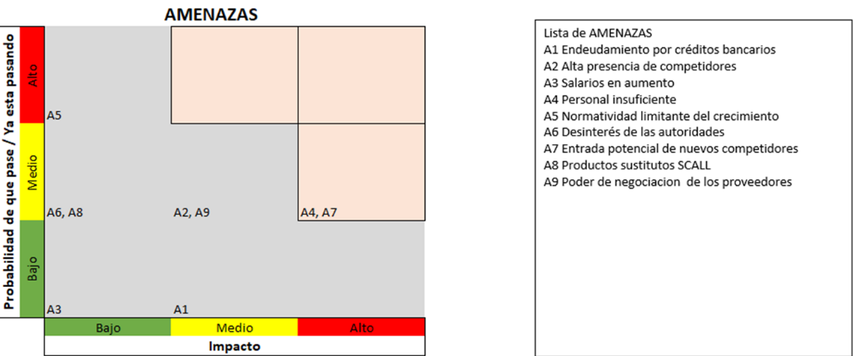
Figura 1. Amenazas de la empresa

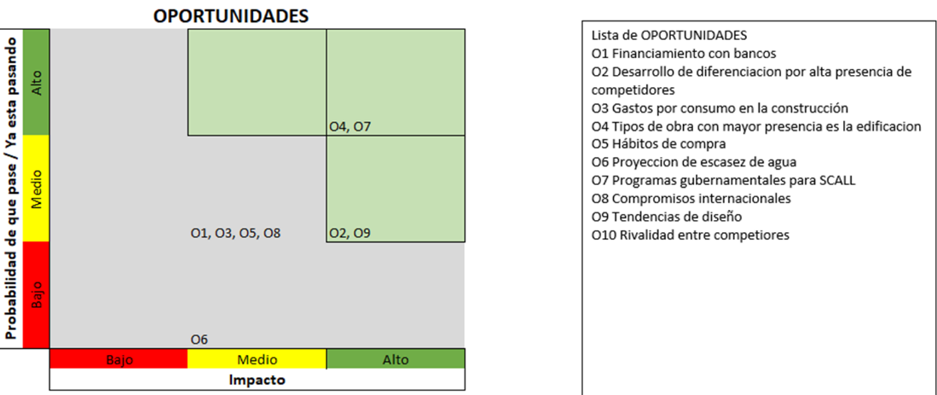
Figura 2. Oportunidades de la empresa

Variable | Oportunidad | Amenaza
Aspectos Políticos, legales y gubernamentales:
Normatividad |  | Reglamento de construcción no homologado en el país, lo que dificulta adaptarse a otras regiones en escenario de crecimiento  Normatividad débil en materia de sistemas de captación de agua pluvial.
Desinterés de parte de las autoridades |  | Favorecimiento de otras tecnologías, para contrarrestar las sequías e inundaciones.  Respecto a construcción, esquema de licitaciones influenciados por corrupción
Programas gubernamentales e iniciativas a nivel nacional | Arranque de programas para instalación de sistemas de captación de aguas pluviales.
Compromisos internacionales | Los proyectos de la empresa están alineados a los objetivos de desarrollo sostenible de la ONU y por tanto a cumplir el compromiso internacional de la agenda 2030, por lo que pueden encontrar sustento para apoyos e incentivos bajo este fundamento.  Certificaciones y normas que permiten dar reconocimiento a constructoras por esfuerzos en sustentabilidad.
Aspectos Económicos:
Financiamiento con bancos | Aumentar capital de trabajo y la compra de activos ayuda al crecimiento del negocio y desarrollo de proyectos. | Tener un nivel de deuda tan grande que comprometa el funcionamiento de la empresa.
Tasa de interés |  | Las tasas de interés volátiles en México pueden aumentar la deuda a tal nivel que no genere ganancias para la empresa o sea prácticamente impagable.
Alta presencia de competencia | Posibilidad de crear y desarrollar estrategia de diferenciación ante la competencia. | Existe una gran cantidad de competidores en el sector de la construcción ya que en Jalisco existen 1,517 establecimiento que se dedican a la construcción, solo superados por la CDMX. (IIEG 2022)
Salario de las personas en el sector de construcción en aumento |  | El ingreso promedio por persona en el sector de construcción en Jalisco es de $8,960Este llegando a su punto máximo en los últimos años y con tendencia a subir (ENOE-INEGI 2022). Eso representa aumentos considerables para tomar en cuenta en los costos de operación y mano de obra.
Aumento de empleos | En el mes de agosto se registró un aumento de empleo de la fuerza laboral de casi 4% respecto al mismo periodo del año pasado. (INEGI 2022) Con una mayor capacidad laboral se crea mayor eficiencia en los proyectos y se cumplen los acuerdos de tiempo de entrega establecidos.
Gastos por consumo en la construcción | Jalisco es el 3er estado que más gastas en consumo de bienes y servicios en el sector de construcción (INEGI 2022). Esto se puede representar como amplios márgenes de ganancias en los proyectos y sin problemas de los clientes durante el proyecto.
Valor de construcción por tipos de obra | En el último mes, la edificación es el principal tipo de obra, pues representa un 68.54% del valor total de la construcción, la edificación es el enfoque principal de la empresa esto representa una oportunidad ya que esta tiene una varianza positiva y con tendencia al alta.
Sectores contratantes |  | El mes de junio 2022 el valor de la construcción en Jalisco fue de $1,633,803 en miles de pesos, dividido en 2 sectores, Publico: $328,299 y Privado: $1,305,504. “La empresa” se dedica al sector privado lo cual representa gran parte del valor de construcción, pero esto a su vez puede crear una dependencia en un sector repleto de rivales.
Aspectos Socioculturales, demográficos y ambientales:
Mano de obra |  | Hay un 60% de escasez de mano de obra en el sector de la construcción.
Hábitos de compra | Construcción y ampliación de viviendas con apoyo financiero del gobierno  Aumento de la demanda de viviendas y de remodelación de esta
Proyección de escasez de agua (ambiental) | Desabasto de agua potable aumenta la demanda de tecnologías como “UNIDAD DE NEGOCIO CAPTACIÓN AGUA DE LLUVIA”, que mejoran la gestión y almacenamiento de agua.
Problemas de infraestructura | Existe una red de agua extremadamente antiguo y está mal mantenido, con importantes fugas. Según las estimaciones, la red de agua sufre pérdidas del 40%.
Aspectos tecnológicos:
Tendencias diseño y adopción de tecnologías emergentes | La adopción de tecnologías puede expandir el mercado y hacerlo más atractivo para los clientes, además de eficientar y mejorar operaciones y mantenerse actualizados con los niveles de la competencia.  Algunos ejemplos de estas tecnologías son: Realidad Virtual, BIM, impresión 3D, drones, equipos de escaneo...
Integración de nuevos materiales de construcción | Integrar algunos materiales como WPC pueden usarse como oportunidad para ser un diferenciador de la empresa
Aspectos de competencia:
Rivalidad entre competidores | Distinguirse por medio del servicio de especialización en proyectos y la capacidad de le empresa.  La empresa declara no tener muchos competidores, pues son los únicos en Jalisco que tienen esta instalación. | Alta presencia de competidores y por esto mismo existe gran una variación en los precios de proyectos.  Ciertos competidores de la ciudad de México pueden venir a Jalisco. Incorporación de nuevos distribuidores de isla urbana en la región.
Entrada potencial de nuevos competidores |  | Facilidad para entrar a este sector por lo que trae mayor competencia. Proyectos grandes es difícil de entrar creando un crecimiento limitado.
Productos sustitutos |  | Algunos sectores que abarca la empresa se pueden ver amenazada por ejemplo una empresa que solo se encarga de remodelaciones o profesionales independientes pueden encargarse de proyectos residenciales.
Poder de negociación de los consumidores |  | El producto de captación de agua pluvial es muy de nicho y sus clientes son inestables.  El poder de negociación de los clientes se encuentra n aumento por la pandemia.
Poder de negociación de los proveedores | Existen varios potenciales proveedores, no existe dependencia a alguno en específico. | Proveedores ponen los precios y estos tienen tendencia a aumentar. Algunos Solicitan anticipos.  Solo existe un proveedor para los sistemas de captación de agua.

Respecto al aspecto económico: Se identificó como oportunidad la posibilidad de obtener financiamiento con entidades bancarias para invertir en activos circulantes y no circulantes y así de aumentar la capacidad de trabajo de la empresa y con ellos proyectos más ambiciosos, siempre y cuando se administre con cuidado para evitar afectaciones por deudas impagables con altas tasas de interés.
Por otro lado, de acuerdo a datos de los censos de INEGI 2022, el sector de la construcción a nivel nacional es de los que más presencia e inversión tiene, y es de los más competidos ya que solo a nivel estatal existen 1,500 establecimiento que se dedican a la construcción, el empleo en el sector está subiendo mensualmente a cooperación del año pasado y existe una gran capacidad de crecimiento, pues el estado de Jalisco es el tercer estado con más gasto destinado al sector de construcción y con más proyectos.

Respecto al aspecto sociocultural: En el estado de Jalisco, a partir de la pandemia, se popularizó la cultura del cuidado de la casa habitación, que trajo consigo varios proyectos de remodelación y ampliación de viviendas, por lo que hubo un incremento de la demanda en estos proyectos. Adicionalmente, con el aumento de los proyectos se vivió de primera mano un problema dado por la pandemia el cual es la escasez en mano de obra pues en este sector es de 60%.
Para el sector del negocio de recolectores de agua pluvial en la actualidad se está creando una tendencia al desabasto y escasez de agua lo que a las personas le está preocupando y busca alternativas o soluciones a esto, por lo que el programa de captación de agua se presenta justo en el momento correcto. El gobierno puede ser un gran aliado pues son los encargados de la infraestructura de la red de agua y esta se encuentra muy limitada por lo que busca opciones para los lugares con difícil acceso a estos.

Respecto al aspecto político: A nivel nacional existe un problema para las constructoras ya que el reglamento para estas no está homologado en el país, sino que cambia dependiendo al estado o regiones, lo que implica dificultad en adaptarse al hacer proyectos en otros estados, aunque los objetivos nacionales en la construcción están alineados a los objetivos de la empresa, aunque no es secreto que en este sector las licitaciones, permisos y proyectos van de la mano con la corrupción.
Respecto a la captación de agua pluvial en la actualidad existe un desinterés notorio de las agencias gubernamentales a este tipo de sistemas, al no existir historial de programas de parte del gobierno que fomenten la instalación de sistemas de captación y gestión de agua pluvial hasta la iniciativa Nidos de Lluvia (Nidos de lluvia, 2022).

Respecto al aspecto tecnológico: La adopción de tecnologías puede expandir el mercado y hacerlo más atractivo para los clientes, además de eficiente y mejorar operaciones y mantenerse actualizados con los niveles de la competencia. Algunos ejemplos de estas tecnologías son: Realidad Virtual, BIM, impresión 3D, drones, equipos de escaneo o Integrar algunos materiales como WPC pueden usarse como oportunidad para ser un diferenciador de la empresa.

Respecto a la competencia: A pesar de las adversidades que trajo la pandemia para las PYMES, se ha visto favorecida por la alta demanda industria de construcción Existe alta presencia de competidores y por esto mismo existe una gran variación en los precios de proyectos, pero esto puede crear una diferencia al distinguirse por medio del servicio de especialización en proyectos y la capacidad de le empresa. En el microentorno de la empresa con los proveedores, clientes y productos sustitutos Existen varios potenciales proveedores y no existe dependencia a alguno en específico, aunque los proveedores ponen los precios y estos tienen tendencia a aumentar o al punto de que algunos solicitan anticipos.

Diamante de Porter
El diagrama de Porter es un diagrama estratégico que sirve para identificar y analizar las fuerzas competitivas de una empresa para aprovechar las oportunidades presentes del mercado y a su vez disminuir las posibles amenazas. El diagrama está conformado por cinco fuerzas competitivas: a) el poder de negociación de los clientes, b) la amenaza de entrada de nuevos competidores, c) el poder de negociación del proveedor, d) la amenaza de productos sustitutos y e) la rivalidad competitiva. Estas fuerzas se colocan de la siguiente forma: El elemento que se posiciona al centro y se identifica como la fuerza central es la rivalidad competitiva; las dos fuerzas ubicadas a los lados de la fuerza central son el poder de negociación del proveedor y el poder de negociación de los clientes; mientras que las fuerzas ubicadas en la parte superior e inferior de la fuerza central son la amenaza de entrada de nuevos competidores y amenaza de productos sustitutos, respectivamente.
Para el análisis del entorno de la empresa atendida, se realizaron dos diamantes de Porter, uno para cada unidad de negocio de la empresa: servicios y productos de construcción, y servicios y productos de captación de agua pluvial.

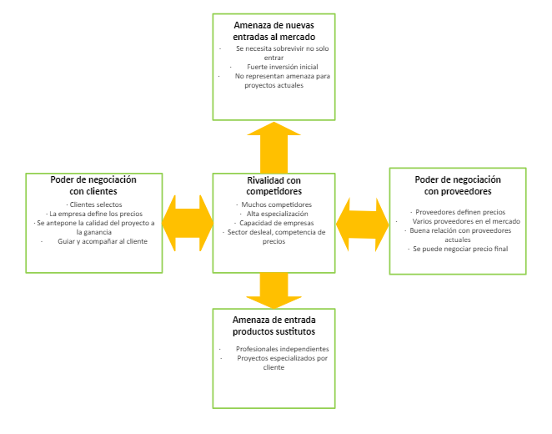
Figura 3. 5 Fuerzas de Porter de construcción

De acuerdo con las 5 fuerzas en el área de construcción, podemos apreciar que la empresa en el sector de la construcción tiene un atractivo muy grande el cual es que no tiene ninguna fuerza que sea mayor hacia la empresa que la empresa a la fuerza por lo tanto la empresa tiene mayor capacidad de adaptarse al entorno. La fuerza más poder es la de rivalidad entre competidores debido al gran número de estos en el sector lo que puede llevar a una variación de precios significativa y deslealtad entre estos. Lo más llamativo es que las dos fuerzas de negociación, proveedores y clientes, se encuentran igualitarias el poder que llegan a tener estas fuerzas se logra una igualdad por la respuesta del sector o de la empresa, un ejemplo en el caso de los proveedores seria que a pesar de que ellos pongan el precio no es un precio definitivo, se puede negociar y en el peor de los casos cambiar de proveedores sin problema pues el sector tiene varias opciones, en el caso de los clientes a pesar que ellos son los que deciden el precio y cuanto quieren gastar permiten asesoría o guía de la empresa aceptando modificaciones o aumentos en el proyecto.
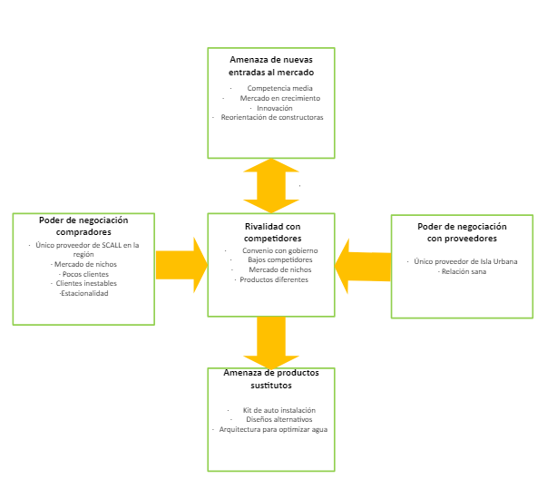

Figura 4. 5 Fuerzas de Porter de “UNIDAD DE NEGOCIO CAPTACIÓN AGUA DE LLUVIA”
De acuerdo con las 5 fuerzas, en el área de recolección de agua pluvial el mayor atractivo se encuentra en la fuera central, rivalidad entre competidores, pues este es un sector nuevo el cual no cuenta con varios competidores directos y en la actualidad este es un tema con gran interés y gran capacidad de crecimiento y la empresa son pioneros. En las áreas a mejorar se encuentran las dos fuerzas de negociación, proveedores y compradores, pues ambos están ejerciendo mayor fuerza a la empresa, en el caso de proveedores solo existe uno para la empresa y ellos ponen el precio definitivo y la única respuesta que tiene la empresa es la confianza y buena relación con este proveedor mientras que con los clientes al estar en un mercado de nichos la cartera de clientes es limitada y se depende de que ellos quieran entrar al mercado. La única amenaza que es importante considerar es que al ser un mercado con gran potencial de crecimiento también existe gran potencian en el incremento de competidores por lo que tienen que estar preparados y sobre salir por la experiencia.

Conclusiones sobre el análisis del entorno
La empresa se ve favorecida por la naturaleza del mercado en el que se ubica, pues el sector de la construcción además de tener una alta demanda- tendencia que se prevé que continúe por los siguientes años-, históricamente se ha reconocido como un mercado estable y en crecimiento. Las principales vulnerabilidades que tiene la empresa en su entorno tienen que ver con el entorno sociopolítico, particularmente para su unidad de negocio de gestión del agua de lluvia. Si bien es cierto que existe una tendencia en las nuevas generaciones sobre la concientización del uso del agua, se observa que los incentivos gubernamentales en México que fomenten la implementación de sistemas de gestión del agua en la industria de la construcción se encuentran en etapa tempranas

1.2 Caracterización de la organización
La empresa es una constructora conformada por 9 empleados y que se dedica a proyectos de construcción residenciales, comerciales e industriales, así como diseños de instalaciones hidrosanitarias y de captación de agua pluvial.

Sus empleados son los siguientes:
En el sector de construcción está conformado por: Coordinador de proyectos, Supervisor de obra y 2 Residentes
En el sector de “UNIDAD DE NEGOCIO CAPTACIÓN AGUA DE LLUVIA” está conformado por: Coordinador de proyectos, Analista de proyectos, 2 jefes de cuadrilla, Auxiliar general, Comisionista.

Historia de la empresa
Los empresarios son los socios fundadores de la empresa (constructora), una empresa que ofrece productos y servicios relacionados con la industria de la construcción de ingeniería civil y sistemas de gestión de agua de pluvial, incluyendo diseños estructurales, diseños de instalaciones hidrosanitarias y pluviales, proyectos arquitectónicos, presupuestos de obra, administración y supervisión de obras y proyectos, edificaciones residenciales, industriales y comerciales, y sistemas de captación de agua pluvial. Los empresarios se conocieron mientras trabajaban en la misma constructora, pero más adelante empezaron a manejar proyectos de construcción de forma independiente. Después de 2 años de trabajar conjuntos, decidieron formalizarse como una empresa, la cual se generó en noviembre del 2020.
Los hitos más importantes de la historia de la empresa se presentan en la figura 1.
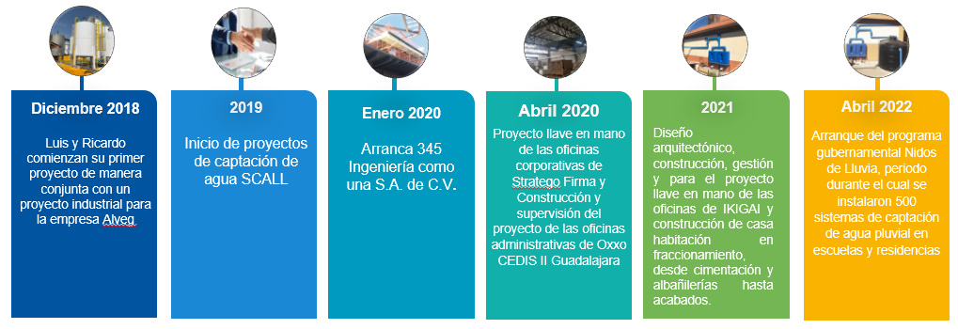
Figura 5. Fechas clave de la Empresa

Diagrama del macroproceso de la empresa y explicación
Se puede reconocer el funcionamiento interno de una empresa identificando sus procesos estratégicos-aquellos que permiten a la empresa lograr sus objetivos estratégicos-, sus procesos clave-aquellos usados para entregar el producto o servicio al cliente-, y sus procesos de soporte-aquellas actividades auxiliares que si bien no son las principales acciones que realiza la empresa, funcionan como apoyo de los procesos clave. Los procesos estratégicos, clave y de soporte de la empresa se presentan en la figura 6.

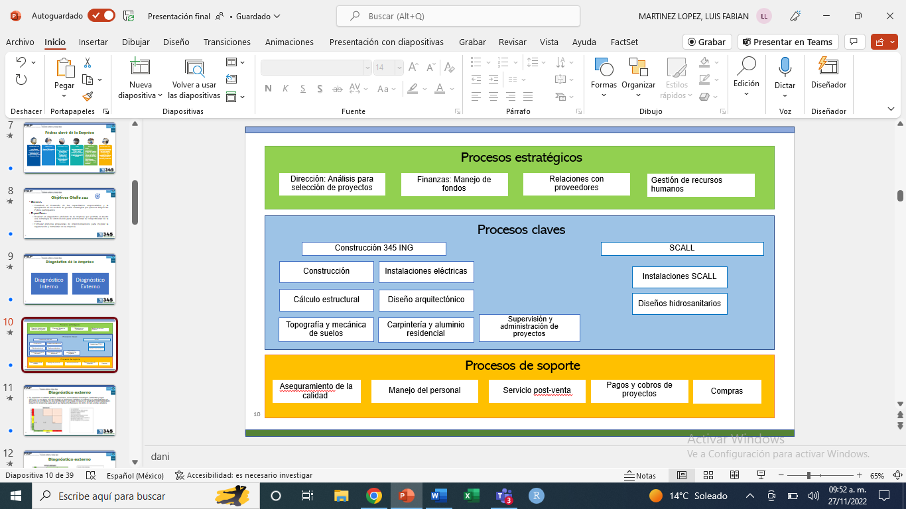 Figura 6. procesos estratégicos, clave y de soporte de La empresa

Propuesta de valor de la empresa
Los valores de la empresa son 3:
- Puntualidad: Los productos y servicios de la empresa son entregados en tiempo y forma.
- Experiencia con el cliente: La empresa ofrece un servicio guiado e integral, en el que se brinda al cliente un acompañamiento personalizado y justo en cada etapa del proyecto y que se caracteriza por la confianza, transparencia, y comunicación pronta ante cambios e imprevistos.
- Calidad: La empresa se rige por el estricto cumplimiento de altos estándares de calidad y seguridad en sus proyectos mientras vela por los intereses y la economía de sus clientes.

Ventaja competitiva de la empresa
La ventaja competitiva de la empresa radica en 4 puntos:

- Profesionalismo y buena coordinación en equipo para cumplir con las entregas puntuales
- Buena administración de recursos, misma que se ve reflejada en el manejo de los anticipos y utilidades de los proyectos, así como en su amplia red de aliados que permite brindar servicios integrales a los clientes
- Formación, capacidades y experiencia de los encargados para brindar un servicio guiado de alto nivel
- Buena relación con proveedores, la empresa es el distribuidor exclusivo de los sistemas de captación de lluvias “UNIDAD DE NEGOCIO CAPTACIÓN AGUA DE LLUVIA” de Isla Urbana, además de poseer el conocimiento técnico para su instalación y seguimiento postventa.

Estrategia genérica de la empresa
La estrategia genérica de la empresa es de diferenciación, caracterizada por:
- Acompañamiento con experiencia y profesional, con una comunicación transparente, oportuna y con un lenguaje apropiado a cada cliente, buscando empatar sus visiones con los clientes, así como las expectativas entre ambas partes para que la experiencia de construcción sea satisfactoria.
- Servicio resolutivo, amplia gama de servicios y alternativas que le ayudan a resolver las diferentes necesidades o problemas de todos los tipos de clientes.
Por sobre todas las cosas, se antepone la calidad, capacidades y requerimientos de los proyectos en sí, buscando siempre los mejores materiales para cada proyecto y un presupuesto justo para sus clientes.

1.3 Identificación de la(s) problemática(s)
La empresa enfrentaba ciertos retos, algunos de los cuales ya estaban identificados previo al ejercicio de consultoría.
Los principales retos, o problemáticas a las cuales se enfrenta la empresa son
- Poca claridad en las finanzas de la empresa: utilidades netas de los proyectos, costos y gastos
- Poca claridad en el organigrama de la empresa y en las descripciones de puestos de los empleados
Conforme se avanzó en el proceso de consultoría, también se identificaron las siguientes problemáticas:
- La falta de formalización de los contratos
- Estándares de calidad de los procesos operativos no definidos
- Proceso de reclutamiento de personal no estandarizado
- Estrategia de negocio no definida

Proceso particular vivido por el estudiante
Daniela:
Se realizaron visitas semanales a la empresa para profundizar sobre sus necesidades o deseos. En un primer contacto nos presentamos con “Los Empresarios” y nos dedicamos a la escucha sobre las necesidades de la empresa y su proceso que los llevó a buscar un servicio de consultoría. Tras varias visitas semanales a la empresa durante las cuales recolectamos información sobre la situación actual de la empresa y las percepciones de los empresarios, empezamos aplicar instrumentos o herramientas que nos facilitarían el proceso de diagnóstico. Incluimos el análisis de PESTAL y las 5 fuerzas de Porter para tener identificados los factores externos que vulnerabilizan a la empresa. Después nos dedicamos a conocer la estrategia de la empresa, su misión y visión, sus valores, y sus ventajas competitivas, las cuales confirmamos y desmentimos a través de encuestas con los clientes que “La empresa” había tenido. A partir de estas encuestas determinamos que la propuesta de valor de la empresa radica en su servicio integral, la calidad, la transparencia y honestidad en sus procesos. Más adelante nos entrevistamos con los empleados de La empresa para conocer el ambiente laboral y las condiciones de trabajo, así como la cultura organizacional y la claridad de las descripciones de puestos y su ubicación en el organigrama. Este ejercicio permitió conocer la falta de claridad del área de RH que sugerían los resultados del DIE, pero también confirmó el sentimiento de pertenencia, lealtad y satisfacción de los empleados. Como siguiente paso se trabajó en la estrategia de negocio de la empresa, que antes de arrancar el proceso de consultoría se encontraba poco definida. A través de un proceso de retroalimentación continua en ambos sentidos-tanto de los consultores como de los empresarios-, se aterrizaron las problemáticas de las empresas y se formularon soluciones para atenderlas en la forma de estrategias. Una vez que se detectaron estos problemas y que se reformularon en soluciones, se empezaron a esbozar propuestas para primeras implementaciones en la empresa que atendieran las problemáticas que identificamos. Estas incluyen la propuesta de un organigrama actual y uno a futuro, descripciones y perfiles de puesto, manuales de aseguramiento de calidad y de recursos humanos, un examen lógico-matemático para reclutamiento de personal, una herramienta de selección de proyectos basado en la confiabilidad, tiempos de entrega, recursos, estrategia del negocio, y utilidades, y una herramienta de análisis financiero para los proyectos de la empresa.

Andrés:
Se nos informó como equipo que la consultoría seria para la empresa, la cual se nos pidió que pudiéramos familiarizarnos con lo más que se podía con la empresa en su entorno. En el primer contacto que tuvimos con la empresa conocimos a los empresarios. La cual nos pudieron decir cuáles eran sus necesidades e ideas con la consultoría, sus ideas con la consultoría eran 3, la cual eran una estructura financiera estable, Manuales de calidad para la obra y descripciones de puesto.
Pero como en todo proceso no siempre va al margen como se tiene planeado, ya que estábamos en etapa diagnóstico, así que antes de iniciar cualquier implementación se debe tener el diagnóstico de la empresa, para de esa información ejecutar las futuras implementaciones.
Se visitó a la empresa cada miércoles para recolectar información para el diagnóstico y de igual manera se empezó a aplicar herramientas para un entendimiento mayor para el diagnóstico. Para conocer una empresa se tiene que recolectar información interna como externa, la cual nos apoyamos de la herramienta de PESTAL, en la cual se obtuvo la tabla del análisis del entorno y esta misma se les presento a los empresarios. Seguimos con varias herramientas para analizar el entorno interior y una de esas fue el DIE, la cual tomo gran tiempo del trabajo y tiempo. Ya que para el DIE se necesitaron de varias sesiones con los empresarios y colaboradores para poder completar la información requerida. Junto con el DIE y otras herramientas y mapas que se utilizaron se dio a terminar el diagnóstico de la empresa. La cual termino con resultados congruentes con lo que se había visto en la primera sesión. Pero además de todo un panorama más grande de la empresa la cual nos llevó a ciertos problemas que se identificaron, la cual de los problemas medidos se pudieron desarrollar las capacidades y de ahí sacamos las futuras implementaciones de esta consultoría.
Para las implementaciones de esta consultoría fueron en 3 áreas, financiera, recursos humanos y operaciones. De las cuales varias se pudieron dialogar con los empresarios y otras eran más que nada dejarle los formatos para su utilización.

Mathieu:
Para este PAP de otoño de 2022, fuimos seleccionados para trabajar con “Los Empresarios” de la empresa. En primer lugar, realizamos una primera visita a la empresa con nuestro consultor senior Andrea para conocer la empresa y su entorno. Durante esta primera visita pudimos conocer a “Los Empresarios”, los directores generales de “La empresa”, así como los deseos, expectativas y sobre todo las necesidades de la consultoría en su empresa.

Durante el proceso del PAP, antes de aplicar las soluciones. En primer lugar, la empresa debe ser diagnosticada en todos sus aspectos. Así, tras varias visitas semanales a la empresa cada miércoles, pudimos recoger información sobre la situación actual de la empresa y cómo la perciben sus directivos, empleados y clientes a través de una serie de herramientas.
Estas herramientas permiten un análisis interno y externo del entorno de la empresa. En particular, el análisis PESTAL y las 5 fuerzas de Porter para identificar los factores externos que pueden afectar a la empresa. Con “Los Empresarios” también pudimos definir la estrategia, la misión, la visión y los valores de la empresa para saber en qué dirección avanzar.
Luego, para el análisis interno de la empresa, utilizamos el DIE, Diagnóstico Integral de la Empresa, que, por su complejidad, requirió mucho tiempo. Tras varias sesiones el miércoles con los directores de la empresa, pudimos obtener un resultado utilizable para este diagnóstico. Los resultados del DIE mostraron que había que mejorar ciertas áreas, las mismas que ya se habían mencionado durante las primeras sesiones. Así que, gracias al EIS, se revelaron los puntos fuertes y débiles en los que podíamos trabajar, sobre todo la institucionalización de la empresa, la estructuración financiera y la gestión operativa.
Por lo tanto, empezamos a buscar propuestas para la aplicación inicial en la empresa que abordaran el problema identificado anteriormente. Esto incluye, por ejemplo, la propuesta de un organigrama actual y futuro, descripciones y perfiles de puestos de trabajo, manuales de RH y una herramienta de análisis financiero para los proyectos de la empresa.

Fabián:
El primer acercamiento con la empresa Andrea nuestra consultora senior lo preguntó a los empresarios si tuvieran 3 deseos de consultoría en que los utilizarían, nos comentaron acerca de manuales operativos, descripciones de puestos y una estructura financiera clara, claramente no podíamos solo hacerles caso y ayudarlos en los que necesitaban antes de realizar un estudio para corroborar que lo que nos pidieron si son causas y no efectos en la empresa, para eso utilizamos el diagnóstico. Los dividimos en dos diagnósticos: Externo e interno, primero se evaluó el externo pues era el que menos necesitaba de la ayuda de os empresarios, era pura investigación del equipo de consultoría, lo dividimos en PESTAL, variables del entorno, matriz de probabilidad e impacto y las 5 fuerzas de Porter. Una vez realizado el diagnostico externo comenzamos el interno con la herramienta DIE, es la primera vez que utilizo esta herramienta y en mi opinión es una gran herramienta para medir la madurez de una empresa, no si está bien o está mal es ver su nivel de madurez. El DIE se divide en las 5 áreas funcionales de una empresa: gestión, mercadotecnia, operación, recursos humanos y finanzas, y cada área tiene una amplia gama de preguntas para entender el funcionamiento de esta área en la empresa, con el DIE se necesitó el apoyo de los empresarios pues muchas cosas no teníamos el conocimiento de cómo funcionan así que en las visitas semanales se aprovechaba para preguntarles preguntas clave y sacar la información necesaria, en mi caso me tocó en profundidad el área de finanzas y no solo me junte con los empresarios si no también con los contadores de la empresa y me agrado lo abierto que estaban a platicarme de los temas y funciones de la empresa sin filtros. Los resultados del DIE me mostraron que los empresarios conocían muy bien su empresa pues de los 3 “deseos” que se les pregunto en el primer acercamiento eran las áreas que necesitaban optimizarse, los empresarios ya lo sabían y con el diagnostico lo corroboramos. El paso para seguir después del diagnóstico es crear el plan de desarrollo de las áreas y capacidades de la empresa, en este se atendería de manera más específica y con implementaciones estas áreas de mejora que se identificaron.

Listado de instrumentos utilizados en el diagnóstico
Los instrumentos utilizados para la etapa de diagnóstico en la consultoría de la empresa fueron los siguientes:
- DIE: Diagnóstico Integral de la Empresa
- Listado de Fortalezas y debilidades
- Encuesta a clientes de la empresa (Voz del cliente)
- Entrevista a empleados de la empresa
El DIE es una herramienta de soporte que permite realizar un diagnóstico profundo de las micro, pequeñas y medianas empresas y que participan en el Programa de Desarrollo para la Micro y Pequeña Empresa (PROMYPE) del Centro Universidad - Empresa (CUE) en el ITESO. Su objetivo permitir al consultor conocer a la empresa, identificando las líneas de acción pertinentes y estableciendo las prioridades sobre las que deberá enfocar el proyecto de intervención. Se basa en un enfoque sistémico, centralizando a la empresa en cinco áreas funcionales y cuatro procesos transversales. Se llama trasversal a un proceso que es producto de la empresa en su totalidad, pero con la particularidad de permearse en todas las áreas funcionales
  - Áreas funcionales:
    - Gestión
    - Ventas y mercadotecnia
    - Operaciones
    - Recursos humanos
    - Finanzas
  - Procesos transversales:
    - Estrategia
    - Calidad
    - Sistemas de información
    - Gestión de la innovación y tecnología
Este instrumento asigna puntos en función de las respuestas a las preguntas en cada una de las áreas y utiliza un sistema de colores para identificar el valor obtenido por la empresa, el cual se basa en una calificación normalizada de 1 a 10 en proporción a la sumatoria de puntos obtenidos vs. puntaje máximo para cada área funcional o área transversal. El siguiente cuadro muestra interpretación de las calificaciones y el color del semáforo que lo representa.

Color del Semáforo | Nombre de la categoría | Valor Máximo | Valor Mínimo
 | Competente | 10.0 | 7.5
 | Confiable | 7.4 | 5.0
 | Básica | 4.9 | 3.1
 | Sobrevivencia | 3.0 | 0.0
Figura 7. Sistema de evaluación del DIE

La herramienta del DIE no sustituye la experiencia, la capacidad de observación, análisis, y síntesis, así como competencias y habilidades del consultor para interpretar los resultados que conozcan, pero sí es un apoyo para definir, planear y ejecutar exitosamente un proyecto de intervención.

Resultados DIE
Los resultados DIE se presentan con un gráfico en forma de radar, el área azul y los números en cada uno de los vértices muestran la calificación que obtuvo la empresa en una escala del 0 al 10. Este tipo de gráficos permitió realizar un análisis sobre los problemas críticos de la empresa. Los resultados generales de la empresa se presentan en la figura 3 (áreas funcionales) y la figura 4 (procesos transversales), que corresponden a un estado confiable y básico, respectivamente.

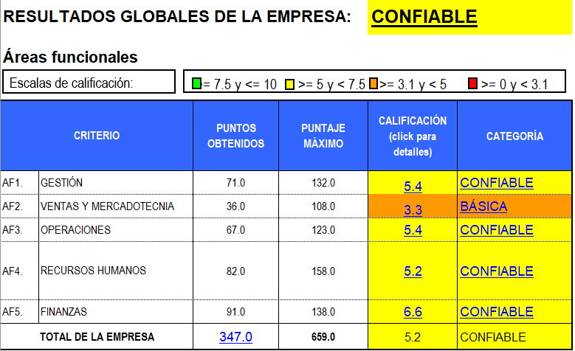
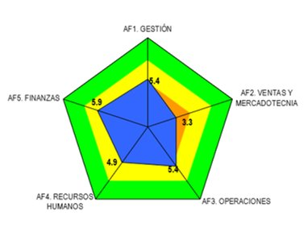

Figura 8 y 9: Resultados generales de las áreas funcionales
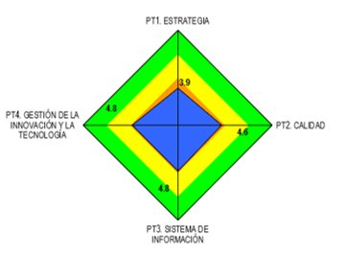
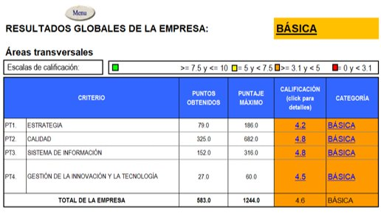
Figura 10 y 11: Resultados generales de las áreas transversales

De manera general, considerando todas las áreas funcionales y procesos transversales, la empresa se encuentra en estado “Confiable”, con un 91% de preguntas de diagnóstico completadas. El resultado obtenido habla de una empresa con buena estabilidad y que ha sobrellevado los retos de supervivencia de las MYPES, pero que aún no cuenta con una ventaja competitiva que distinga a la empresa de sus competidores para generar clientes leales a la marca. El área funcional que la empresa presenta con mayor debilidad es la de ventas y mercadotecnia, lo cual es común y hasta cierto punto razonable dado el giro de negocio de la empresa.

Resultados del DIE: Gestión
Los resultados del área funcional de gestión que se presentan en la figura 4 muestran que el estado de la empresa en esta área se ubica en el rango de básico-confiable. La mayor fortaleza de la empresa radica en el punto G4, que corresponde a la integración, coordinación y comunicación dentro de la empresa. Este elemento se refiere a la buena interacción que va desde los puestos directivos, hasta aquella de los subordinados de los supervisores de obra. También se observa un rezago en punto G7 y G8, que se refieren a la planeación y control de la gestión empresarial. Este punto se relaciona con la claridad y realismo en los objetivos de la empresa, así como en su planeación y monitoreo de estos a través de indicadores, metas y plazos. También tiene que ver con una selección de proyectos alineada estrategia de la empresa, la cual en la actualidad no se encuentra claramente definida y como consecuencia, tampoco hay claridad en estrategias para el crecimiento de la empresa, ni iniciativas y proyectos que sean aterrizados en función de la estrategia del negocio.

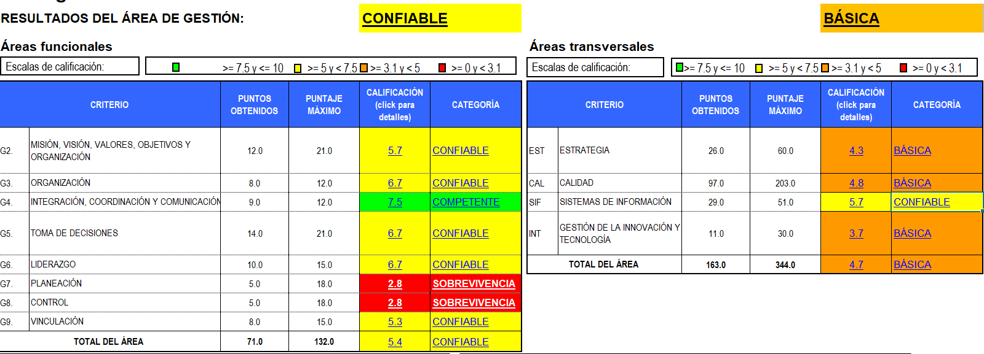
Figura 12 y 13: Resultados del área de gestión en sus áreas funcionales y sus procesos transversales

Resultados del DIE: Mercadotecnia
Los resultados del área funcional de gestión que se presentan en la figura 5 muestran que el estado de la empresa en esta área es básico. Esto es, que cumple con lo imprescindible para andar, pero no representa una ventaja competitiva. Como se presentó previamente, es el área funcional con menor puntaje de las cinco. La fortaleza de la empresa en esta área radica en el punto M9, que corresponde a la gestión de la facturación y cobranza. Este apartado se refiere a la correcta documentación de las facturas de manera ordenada y a vigilar que las cuentas por cobrar de los clientes no excedan los convenios de cobro pactados. Por otro lado, l empresa no cuenta con una estrategia definida para capturar y mantener su cartera de clientes, lo cual afecta de manera evidente en el puntaje obtenido en la gestión de la demanda (M1), posicionamiento de la empresa (M13), estrategia (EST) Y calidad (CAL). También la evaluación de vendedores (M8) tiene un puntaje bajo, ya que no se cuentan con vendedores como tal dentro la empresa, y aquellos que realizan sus funciones, no tienen una capacitación o formación en el área que les permita ofrecer los productos de la forma más atractiva. Al no realizarse evaluaciones sistemáticas o periódicas de los competidores, el elemento M12 se encuentra también en estado de sobrevivencia.

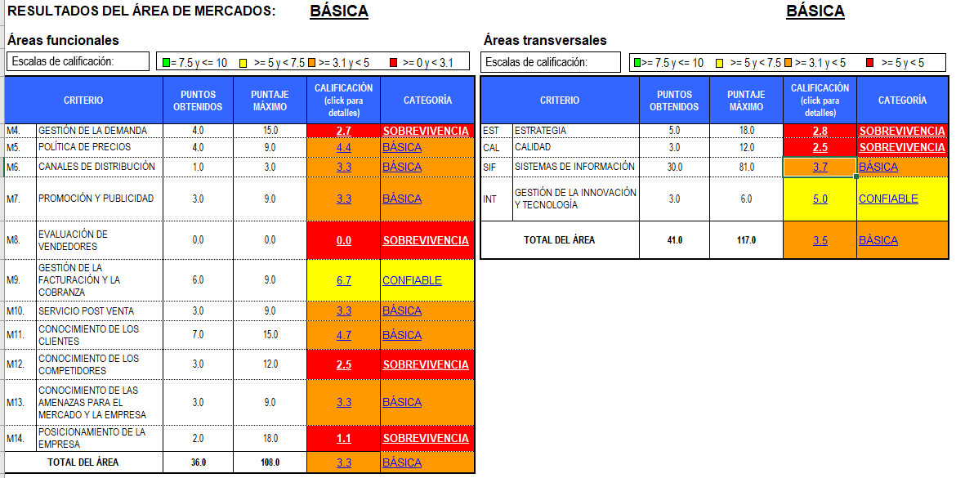
Figura 14 y 15: Resultados del área de mercado en sus áreas funcionales y sus procesos transversales

Resultados del DIE: Finanzas
Lo más destacable en el área de finanzas es la información contable, administración de activos y sistemas de información pues lo que ayudo mucho a este resultado es que su contabilidad fiscal la llevan por medio de un despacho de contadores externo y estos llevan un buen control de esta información, también ayuda mucho al momento de pagar impuestos pues los tienen con claridad peor la razón por la que no salió competente es que se evaluar una estrategia fiscal que la empresa no tenía muy presente. Nos llamó mucho la atención que con clientes y proveedores no existen acuerdos formales más que la palabra y confianza con estos mismos por eso en cumplimiento de acuerdos el resultado fue básico, las áreas que más oportunidad de mejora tienen son las utilidades y la estrategia pues ambas son confusas y sin planeación dentro de la organización.

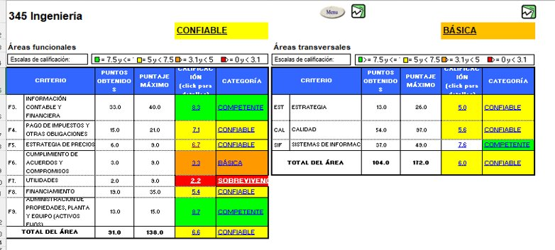

Figura 16 y 17: Resultados del área de Finanzas en sus áreas funcionales y sus procesos transversales

Resultados del DIE: Recursos Humanos
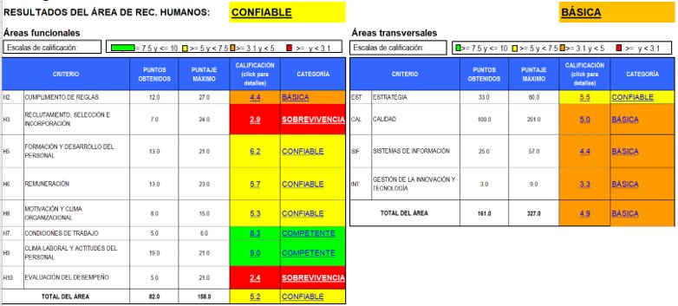
Los resultados de los recursos humanos fueron muy interesantes, ya que disparo que no se encuentran varias legalidades y descripciones, pero lo que más se puede destacar es la condición y clima laboral. Además del desarrollo de los colaboradores es contundente, ya que no se cuenta con ninguna capacitación inicial, pero a medida que pasa el tiempo se van resolviendo las dudas al momento de preguntar.
Figura 18 y 19: Resultados del área de Recursos Humanos en sus áreas funcionales y sus procesos transversales

Resultados del DIE: Operaciones
En el área de operaciones se encuentra de manera general en una zona confiable, donde las fortalezas son la logística, abastecimiento de materiales y el seguimiento de los pedidos y teniendo como debilidad la parte de planeación, programación y control de la producción, gestión del stock y mantenimiento y utilización de las maquinas.
En el proceso transversal, se observa que la empresa se encuentra mayoritariamente en una zona de confianza sin tener ninguna fuerza real. Y que la debilidad está en el sistema de información, que se debe a que la empresa no tiene un proceso de gestión de la información.
Después de realizar el DIE en el área de operaciones, se llegó a la conclusión de esta área depende de la gerente de operaciones, es decir, que si ella llega a faltar toda el área de operaciones puede llegar a la zona de sobrevivencia, ya que no existe un proceso estandarizado.

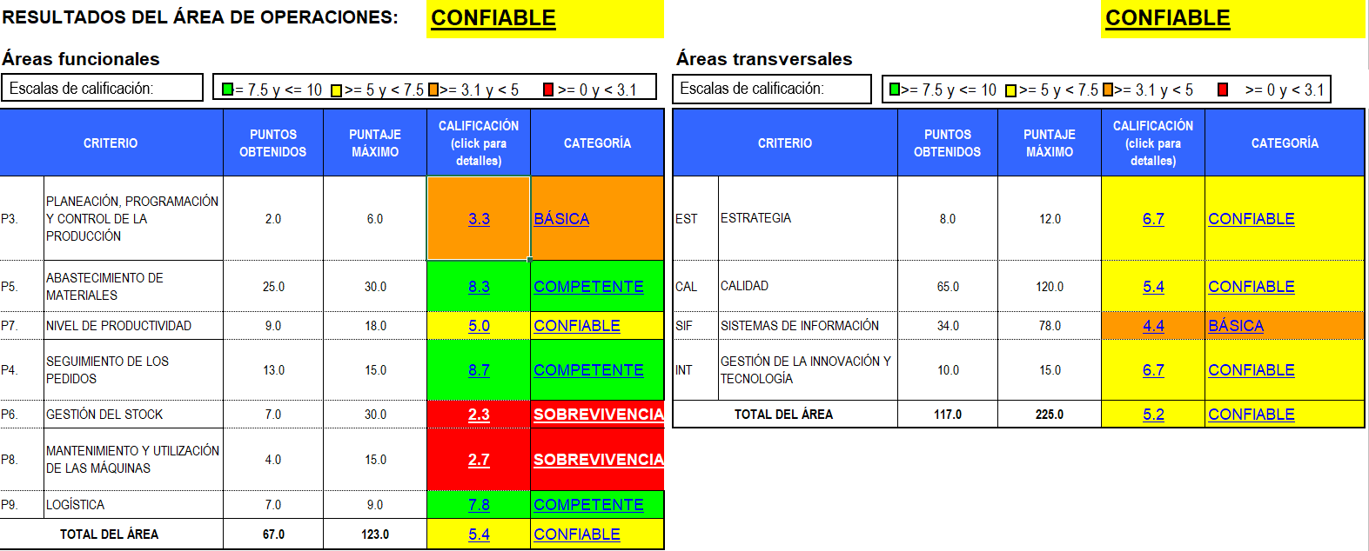

Figura 20 y 21: Resultados del área de Operaciones en sus áreas funcionales y sus procesos transversales

Descripción de la situación de la empresa
La empresa se encuentra en un estado de estabilidad, pero tiene aún potencial que no ha explotado para incrementar su competitividad haciendo uso de diferentes mecanismos en las cinco áreas funcionales.

Situación actual de la empresa: Gestión
La empresa falta de una estrategia de negocio que le oriente en la toma de decisiones y permita crecer de manera ordenada y de forma competitiva. También estaban ausentes la misión y visión de la empresa, y los valores de la empresa no se encontraban formulados como tal, por lo que la identidad de la empresa no se encontraba del todo clara. Si bien es cierto que la percepción dentro y fuera de la empresa es de una buena comunicación, y coordinación, no se tienen indicadores que permitan evaluar y monitorear el desempeño de la empresa de manera objetiva en esta área.

Situación actual de la empresa: Mercadotecnia
Es el área funcional más débil de la empresa. La empresa no tiene una estrategia de mercado y ventas para controlar y monitorear el flujo de clientes, ni documenta los clientes que ha tenido de una forma clasificada para evaluar tendencias y vislumbrar el movimiento del mercado. Tampoco se tiene flotilla de vendedores, ni se registra el desempeño de las personas que realizan esta función. El posicionamiento de la marca en el mercado es débil por el momento y se tiene un conocimiento relativamente limitado sobre los competidores de La empresa. Sin embargo, hay claridad en facturas y cobranza, así como en la actualización que tiene la empresa sobre prácticas de gestión de la información y tecnología.

Situación actual de la empresa: Finanzas
Actualmente la empresa cuenta con un buen control de activos y de estados financieros confiables pues es de mucha ayuda que el control de estos lo lleva un despacho externo, a pesar de tener estados financieros confiables la empresa no cuenta con estrategias fiscales ni financieras. Una planeación de como invertir las utilidades para un mejor funcionamiento de las actividades quedaría perfecto. Tienen un control básico de los flujos de efectivo y deuda pues por proyecto se sabe los egresos, pero se distorsiona el camino de la deuda, sus archivos son ineficientes pues no están automatizados, todo es a mano y son difíciles de comprender para las personas que no los crearon o los utilizan seguido.

Situación actual de la empresa: Recursos Humanos
Actualmente la empresa la empresa no tiene aún la formalización en las prestaciones a sus colaboradores, sin embargo, la relación con ellos y el ambiente laboral son muy favorables. Otro aspecto para mencionar es que, al inicio de cualquier contratación, no se lleva a cabo una capacitación para el puesto, se llega aprender con el paso del tiempo. La motivación de los colaborades parece ser normal, ya que se mencionó que en ciertos casos es cuando se reconoce el buen trabajo a ellos. Como son pocos colaboradores aún se mantiene parte de la comunicación activa y aunque en ciertos casos se llega a perder un poco de información.

Situación actual de la empresa: Operaciones
Actualmente, la empresa carece de orden en su estrategia operativa, y de calidad. De hecho, no dispone de ningún proceso para medir y evaluar la calidad, la satisfacción del cliente y el mantenimiento y uso de las máquinas. Además, la empresa no tiene actualmente existencias, lo que la convierte en un área débil, ya que todo es justo-en-tiempo. Afortunadamente para la empresa, tiene áreas de fortaleza en la logística, el aprovisionamiento de materiales y el seguimiento de pedidos, lo que le permite avanzar hacia un área confiable para las operaciones.

Resultados Tabla de fortalezas y debilidades
Las fortalezas y debilidades que se detectaron en la empresa a partir de los resultados del diagnóstico se resumen en la siguiente tabla.

Fortalezas | Debilidades
GESTIÓN  - Amplio conocimiento del sector  - Buena relación con proveedores y clientes  - Buena relación con colaboradores | GESTIÓN  - Saturación de información  - Cuello de botella con respecto a decisiones de gestión
RH  - Honestidad entre equipos de trabajo  - Colaboración y compromiso con el cliente  - Dinamismo  - Buen ambiente laboral | RH  - Estructura de puestos y trabajo sin claridad  - Relaciones informales con colaboradores
OPERACIONES  - Información de fácil acceso y en sistemas  - Capacidad Técnica y teórica del equipo  - Equipo de proveeduría eficiente  - Flexibilidad en capacidad de trabajo para volúmenes de producción | OPERACIONES  - Poco orden para el desarrollo de actividades de operación  - Seguimiento de flujos de efectivo inadecuado
FINANZAS  - Información fiscal en orden  - Buena administración de activos | FINANZAS  - Información contable/financiera poco fiable  - Estrategias financieras sin enfoque  - Poca claridad en márgenes de utilidad  - Financiamiento depende de clientes
MERCADOTECNIA  - Amplio abanico de servicios  - Precios percibidos como justos | MERCADOTECNIA  - Posicionamiento de marca ineficiente  - Estrategias de publicidad inconsistentes e ineficientes  - Dependencia de nuevos clientes por recomendación de previos
Figura 22: Resultados Tabla de fortalezas y debilidades

Voz del cliente
La Voz del Cliente es una herramienta que permite conocer qué opinan los clientes sobre la empresa diagnosticada, en este caso la empresa. Esto les permite a las empresas saber si necesitan hacer cambios en sus productos o servicios, o si sus clientes aprecian lo que están haciendo ahora. La encuesta se realizó a 5 clientes de la empresa.

Resultados de Voz del Cliente

Se realizó una entrevista a los empleados de la empresa con el fin de conocer el ambiente laboral y condiciones de trabajo, la cultura organizacional de la empresa (si la había), Las preguntas realizadas a los empleados de la empresa se encuentran en el anexo 1, y los resultados se presentan a continuación

También se realizó una encuesta de seguimiento postventa a algunos clientes que ha tenido la empresa. Dichos clientes fueron seleccionados de forma arbitraria para minimizar el riesgo de sesgo en la encuesta. Las preguntas que se realizaron a estos clientes se presentan en el anexo 2, y los resultados obtenidos se presentan a continuación.
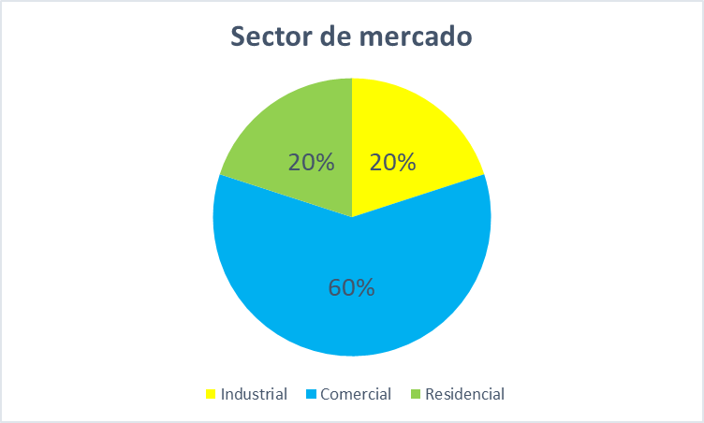
Figura 23: Sector de mercado
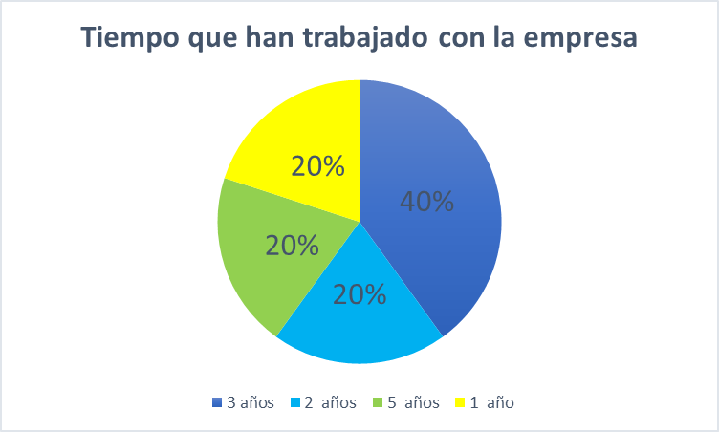
Figura 24: Tiempo con la empresa

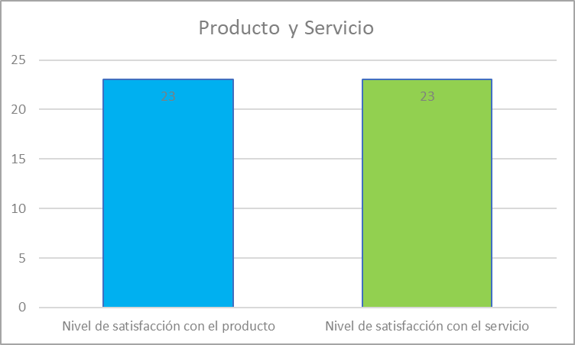
Figura 25: Nivel de producto y servicio
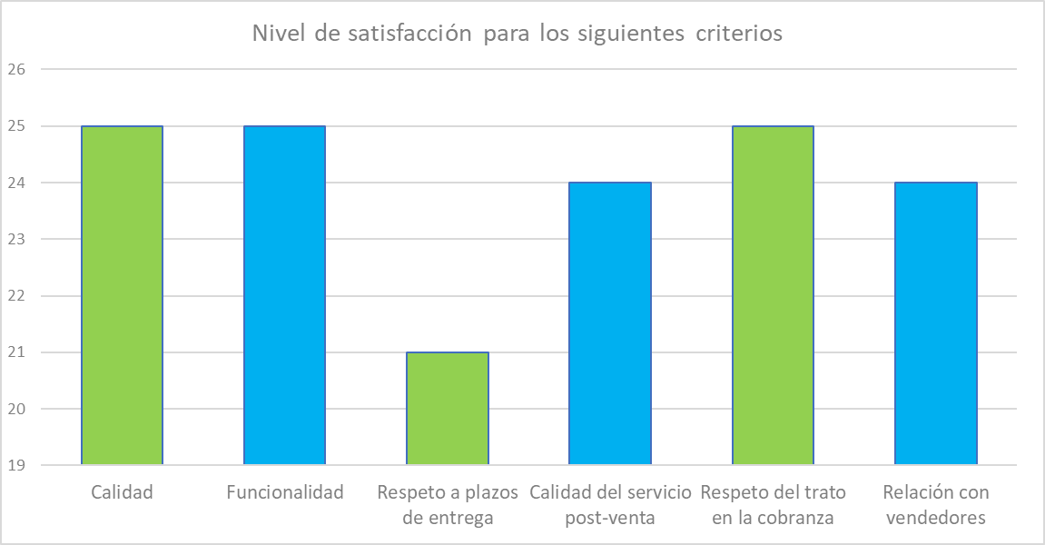
Figura 26: Satisfacción del cliente

¿Qué es lo que valoras de la empresa? | Honestidad y transparencia | Atención | Atención, profesionalismo, disposición a ayudar y que sus precios son justos y competitivos | Comprometida, que siempre está en la disposición de ayudar para realizar las entregas de los proyectos en el tiempo programado y con excelente calidad | Atención, rapidez, amabilidad y calidad
¿Qué es lo que más valoras del producto/servicio que recibiste de la empresa? | Calidad | Atención de “Los Empresarios” | Limpieza, calidad y veracidad | Calidad, costo, compromiso | Compromiso
Área de oportunidad de la empresa | Supervisión constante y mejorar tiempos de entrega | Fueron problemas de supervisión | Mejorar ligeramente en puntualidad de entrega | nada | Área de pintura (un solo pintor)
¿Volverías a contratar a “La empresa”? SI/NO ¿Por qué? | Sí | Sí | Sí, por que quede satisfecho con su servicio y producto | Sí, porque tiene precios competitivos dentro del mercado, y tiene buena calidad en sus trabajos | Si, excelente atención y compromiso en su trabajo, además de la cálida.
¿Recibiste algún servicio postventa? | Sí | Sí | Sí | Sí | Si
3 valores que identifican a “La empresa” | Honestidad, lealtad y compromiso | Responsables, Compromiso y Atención | honestidad, profesionalismo, generosidad en el servicio entregado, precios justos y competitivos | Responsables, Honestidad | Responsabilidad, orden y puntualidad

Figura 2: Tabla de preguntas de entrevista

Entrevista con los empleados
Se realizó una encuesta con los empleados de la empresa para tener un diagnóstico interno más completo. Las secciones de la entrevista fueron: primer contacto, sobre la empresa, ambiente laboral, tú como trabajador, y futuro en la empresa

1.4. Planeación de alternativa(s)

Planteamiento estratégico elaborado en conjunto con la empresa
Una vez con la etapa de diagnóstico terminada el siguiente paso a seguir fue crear un plan de desarrollo para la empresa, este plan de desarrollo lo realizaron el equipo de consultoría en conjunto con los empresarios. Una vez con los resultados del diagnóstico interno de la empresa (DIE) explicados a los empresarios se les pidió que, en base a los resultados del diagnóstico, comenzaran a enfocar áreas y funciones claves que con el desarrollo de estas la empresa mejore en general. Por otra parte, el equipo de consultoría haría lo mismo identificando estas áreas y funciones para en una reunión con los empresarios obtener el plan de desarrollo de la empresa. Para este plan de desarrollo utilizamos la primera mitad de un archivo de áreas clave de desempeño (ACD) lo primero que se identificó con la empresa son 4 áreas caves de desempeño, fueron cuatro para abarcar con mayor profundidad las diversas funciones de la empresa, cada área tiene que tener una capacidad a desarrollar como base de esa ya que sería lo que se necesita para lograr desarrollar esa área, a las capacidades se les agrego varios objetivos estratégicos para que se logren de la mejor manera posible y una vez tendiendo identificados estas 3 variables, con los empresarios, se definieron las tácticas operativas a desarrollar, estos son las propuesta para mejorar estas áreas y lograr los objetivos.

Misión, visión y valores

La misión de la empresa es:
Somos una empresa desarrolladora de proyectos que cumplan ampliamente con los requerimientos del Cliente y Usuario, esto a través del compromiso del equipo de trabajo y disciplina para el cumplimiento de los objetivos individuales y colectivos de la organización.

Visión: Ser identificados como una organización que trabaja en entornos innovadores en la industria de la construcción.
Valores:
- PUNTUALIDAD. Entrega de proyectos en tiempo y forma.
- EXPERIENCIA. Conocimiento y experiencia para cumplir con las expectativas de nuestros clientes.
- CALIDAD. Cumplimiento de estándares de Calidad y Seguridad en nuestras construcciones cuidando la economía de nuestros clientes.

Objetivos estratégicos (Árbol de objetivos)
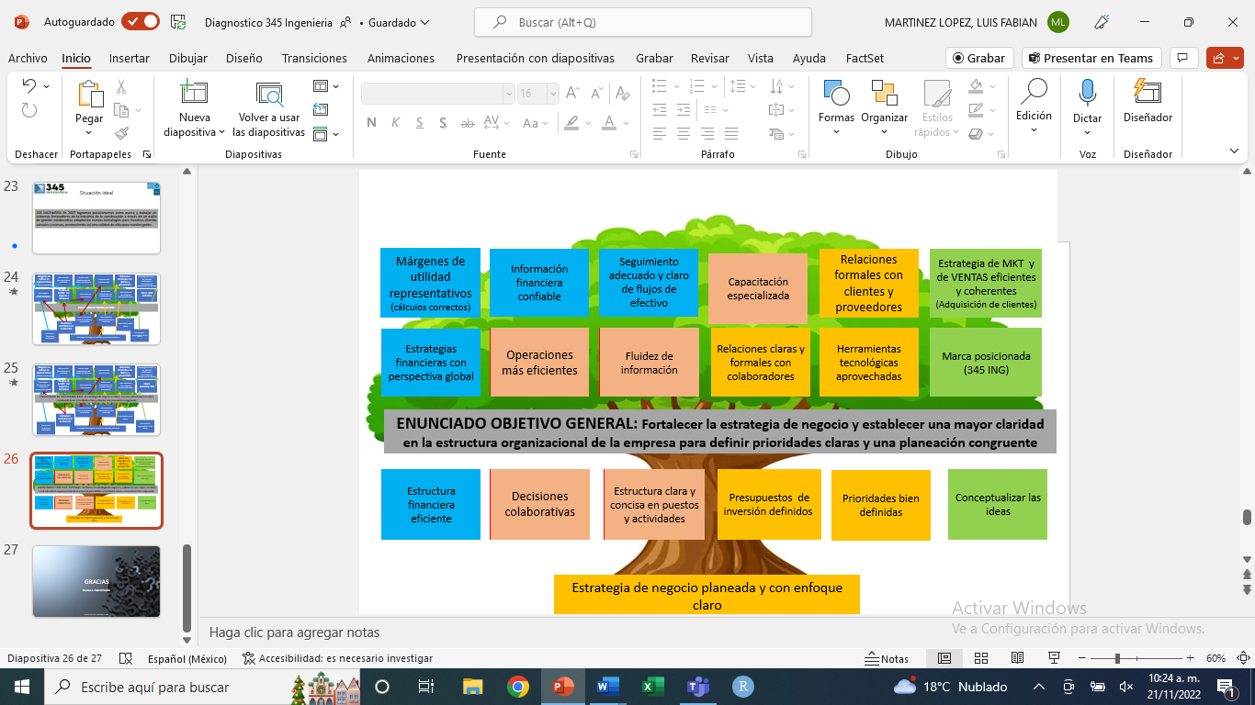
Figura 28: Árbol de objetivos

El árbol de objetivos es una herramienta que permite obtener información con una visión simplificada, concreta y ordenada de los malestares y el impacto que estos tienes sobre la organización y de qué manera atacarlos. El árbol de soluciones es la segunda parte de la herramienta de árbol de problemas, su estructura es la misma en ambos casos, hay que verlo como un árbol en la zona de las raíces van las causas, en el tronco es el problema principal de la organización y en las ramas van los efectos. Se lee de abajo hacia arriba, las causas crean en problema y del problema surgen los efectos. Una vez teniendo la estructura de problemas lo que se hace es cambiar los problemas a objetivos para tener en cuenta que quiere lograr la organización.
Los resultados que obtuvimos al aplicar esta herramienta con la empresa fue que el objetivo central y en lo que más enfoque se debe de tener es en “Fortalecer las estrategias de negocio y establecer mayor claridad en la estructura organizacional y financiera para definir prioridades claras y tener planeación congruente” para lograr este objetivo se identificaron 4 áreas en la organización que por medio de varios subobjetivos en estas áreas se lograra el objetivo central.
  - Finanzas: El objetivo de esta área es tener una estructura financiera eficiente, los efectos de tener una estructura financiera eficiente con un seguimiento adecuado y claro de los flujos de efectivo, esto lleva a tener información financiera confiable por lo tanto tendremos márgenes de utilidad representativos y con márgenes representativos se podrá tener una estrategia financiera con perspectiva global.
  - Estructura organizacional: El objetivo de esta área es conseguir una estructura clara y concisa en puestos y actividades los efectos de este objetivo sería lograr tomar decisiones colaborativas, esto trae que las actividades operativas sean eficientes, con actividades eficientes existe fluidez de información y con mejor fluidez se puede obtener capacitaciones especializadas.
  - Planeación: El objetivo de esta ares es lograr una estrategia de negocios planeada y con enfoque claro, los efectos de obtener una estrategia planeada es que se logra tener las prioridades de la organización claras, teniendo claras las prioridades se pueden definir los presupuestos de inversión, con los presupuestos definidos se podrá lograr la formalización de relaciones con colaboradores, clientes y proveedores.
  - Mercadotecnia: El objetivo de esta área es conceptualizar las ideas para poder tener una vista clara de hacia quien va dirigida la empresa y como quieren mostrarse a los demás, los efectos de estos objetivos son posicionar la marca de la empresa y con la marca posicionada se puede crear estrategias de publicidad y ventas.

Mapa estratégico
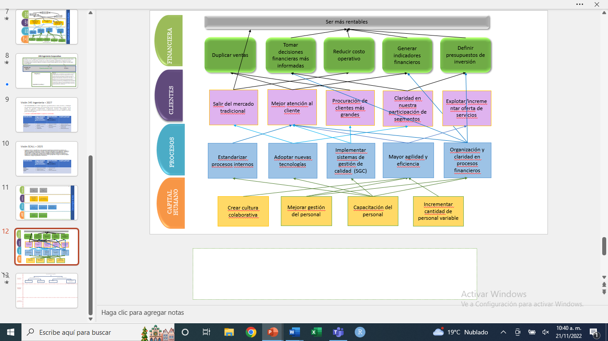
Figura 29: mapa estratégico del área de construcción

Un mapa estratégico es la representación visual de la/las estrategias de una organización. Representa la relación de causa-efecto que hay entre los objetivos trazados y los temas estratégicos. Este mapa estratégico va de la mano con la visión de la empresa ya que son las actividades que se tiene que hacer para lograr llegar a esa visión.
En el caso de Las empresas se crearon dos mapas estratégicos, uno para la empresa que es el área de construcción (Figura 21) y otro para el área del sistema de captación de agua de lluvia (figura 22).

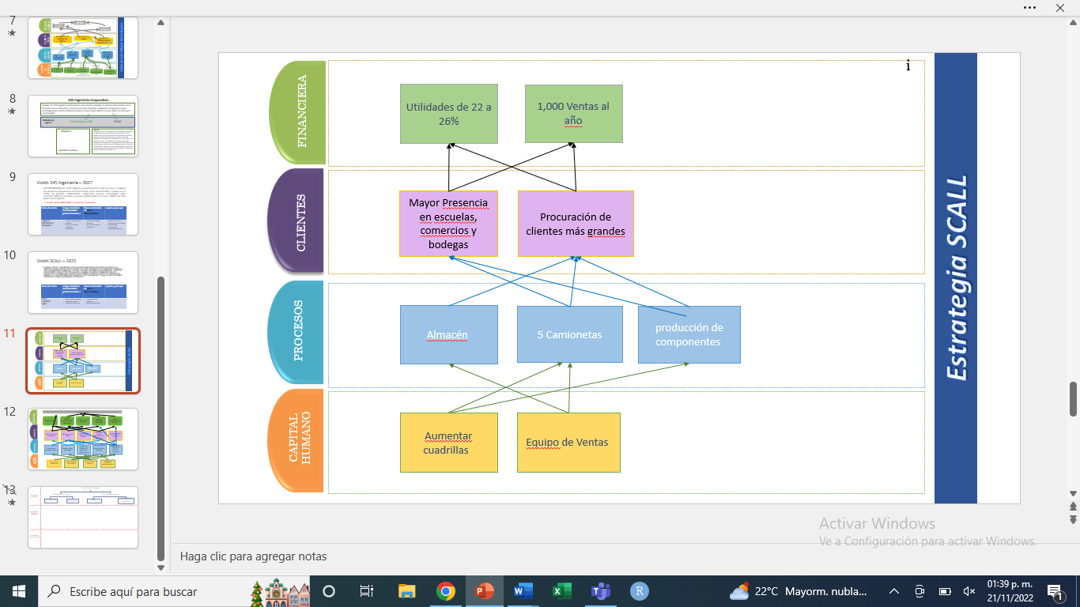
Figura 30Mapa estratégico del área de captación de agua

Plan de desarrollo de Capacidades
Después del periodo de Diagnostico se empezó a planear el plan de desarrollo, a través de todo lo visto por el diagnostico, nos dimos cuenta de que hay bastantes capacidades a desarrollar, la cual tuvimos que seleccionar las que se creyeron que fueron mejor para la empresa.
Fueron 4 áreas claves de desempeño las cuales son:
1)Institucionalización y formalización de la empresa.
2) Estructura financiera.
3) Posicionamiento de marca
4) Gestión operativa y calidad
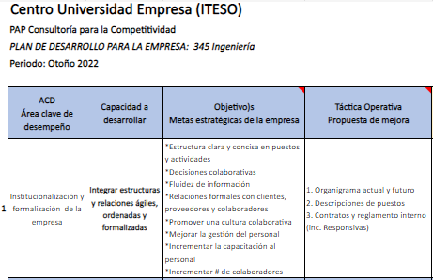
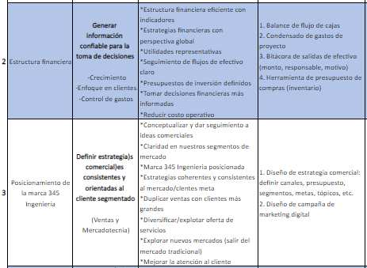
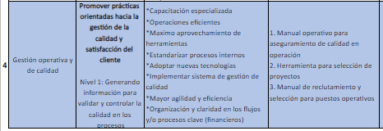
Figura 31: Plan de Desarrollo para la empresa

Listado de propuestas de mejora
Las propuestas de mejora presentadas como primeras implementaciones fueron las siguientes:
- Organigrama actual y organigrama a futuro (a 4 años)
- Descripciones y perfiles de puesto
- Manuales de aseguramiento de calidad
- Manual de recursos humanos: proceso de reclutamiento, selección y contratación
  - Examen lógico-matemático para reclutamiento de personal
- Herramienta de selección de proyectos basado en la confiabilidad, tiempos de entrega, recursos, estrategia del negocio, y utilidades
- Herramienta de análisis financiero para los proyectos de la empresa.

Priorización de las primeras implementaciones

Herramienta de implementación | Problemática que atiende
Organigrama actual y organigrama a futuro (a 4 años) | Poca claridad en las responsabilidades de los puestos  Incertidumbre en las posibilidades de crecimiento de cada puesto
Descripciones y perfiles de puesto | Poca claridad en las actividades y responsabilidades de los empleados
Herramienta de análisis financiero para los proyectos de la empresa. | Poca claridad en las ganancias y pérdidas de los proyectos  Seguimiento pobre en los costos de los proyectos y gastos de la empresa  Ineficiencia en el control de gastos  Falta de estándares de calidad para diferentes actividades en obra
Manual de aseguramiento de calidad | Falta de estándares de calidad para diferentes actividades en obra
Formato de aseguramiento de calidad en campo | Dificultad para garantizar el cumplimiento de estándares de calidad en campo
Manual de recursos humanos | Falta de estandarización y formalización de procesos internos de R.H.  Falta de precisión en funciones y relaciones de unidades administrativas que propician duplicidad y confusión  Falta de medio para instruir al personal en sus objetivos, políticas, normas y procedimientos
Examen lógico-matemático para reclutamiento de personal | Contratación de empleados con formación débil en el razonamiento lógico-matemático
Herramienta de evaluación de prospectos de proyectos basado en la confiabilidad, tiempos de entrega, recursos, estrategia del negocio, y utilidades | Toma de decisiones con información insuficiente/con poca claridad  Dificultad para evaluar lo atractivo de prospectos de proyecto
Figura 32: Tabla de implementaciones

Tablero de indicadores de las propuestas a implementar (Cadena de implementaciones)
Paralelamente a la elaboración del plan de desarrollo, para cada capacidad a desarrollar, hemos añadido un tablero de indicadores, presente abajo, que permite un mejor seguimiento de las propuestas de mejora durante la fase de implantación.
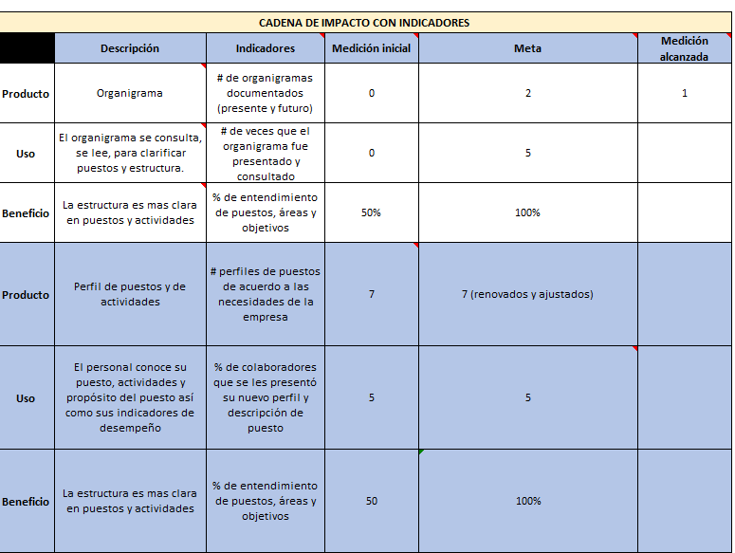
Figura 33: Tablero de indicadores de las propuestas a implementar (Parte 1)

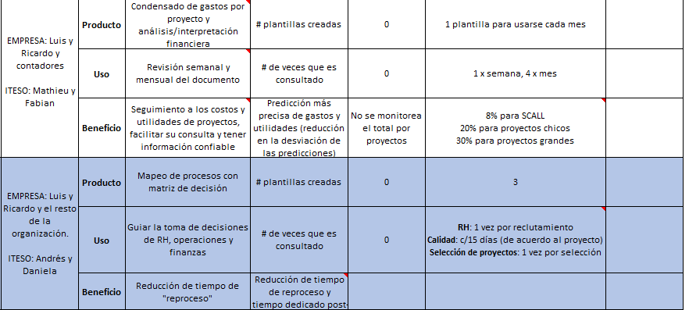
Figura 34: Tablero de indicadores de las propuestas a implementar (Parte 2)

Plan de acción detallado

El plan de proyecto para el ejercicio de consultoría realizada en el periodo Otoño 2022 se diseñó en cuatro etapas: diagnóstico, análisis externo, o del entorno, y primeras implementaciones. Como se observa en la ilustración 1, la etapa de diagnóstico es de mayor duración, pues es el eje central de este periodo de consultoría. La etapa de análisis externo y Estrategia se consideraron arrancar al mismo tiempo y tener la misma duración. Una vez terminadas estas etapas continuó la etapa de primeras implementaciones, durante la cual se diseñaron las primeras propuestas a entregar a la empresa para atender sus necesidades y problemáticas.

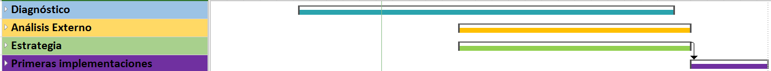
Figura 35: Diagrama general del proyecto
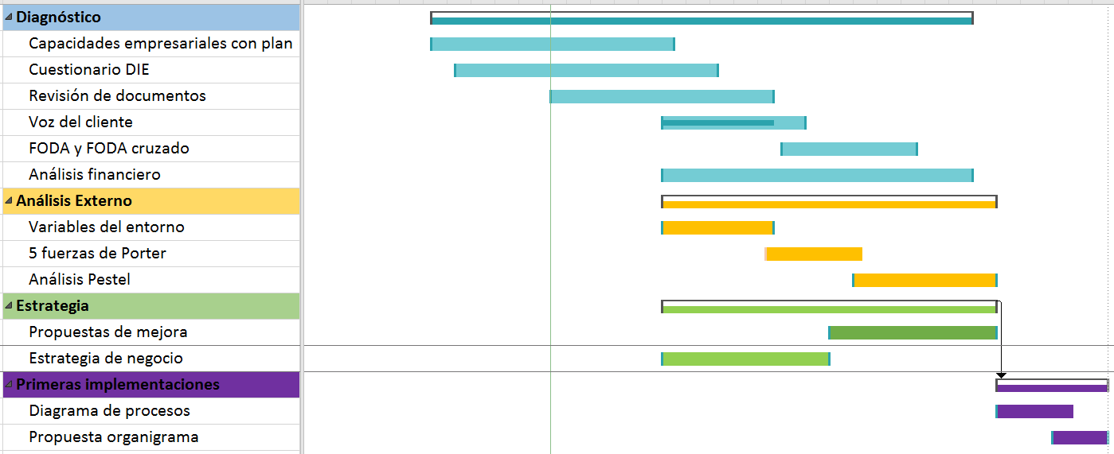
Figura 36: Diagrama detallado del proyecto

1.5. Desarrollo de la propuesta de mejora (Implementación)

Actividades realizadas y su justificación

Organigrama actual y a futuro
A continuación, se presenta el organigrama funcional actual de la empresa en donde se aprecia que está encabezado por el Consejo Directivo, seguido por 2 coordinaciones: una encargada de los proyectos de construcción y otra encargada de los proyectos de captación de agua de lluvia.

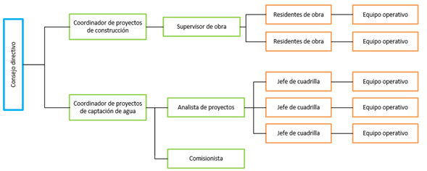
Figura 37: Organigrama actual (2022) de la empresa

A continuación, se presenta el organigrama proyectado para el 2026, el cual está basado en el mismo mostrado anteriormente, el organigrama funcional, pero se añadió una coordinación administrativa, se eliminó el puesto de comisionista y se duplicó el personal de ambas coordinaciones.

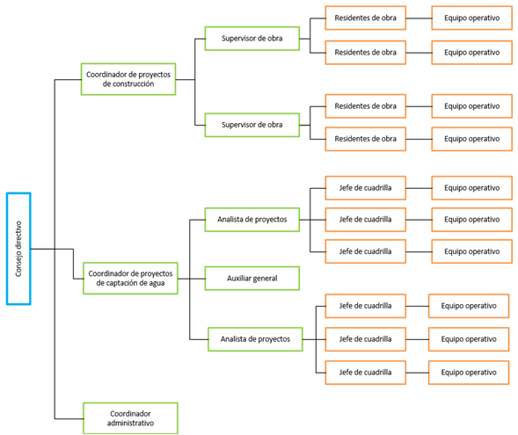
Figura 38: Organigrama Futuro (2026) de la empresa

Manual de aseguramiento de calidad
Esta herramienta es una herramienta en la cual se encuentran documentadas las tolerancias permisibles en diferentes actividades de construcción con la finalidad de estandarizar los procesos operativos de la empresa. Incluye un apartado de definiciones conceptuales, tablas de tolerancia, descripciones de cómo realizar las valoraciones y/o mediciones e imágenes para facilitar la lectura y entendimiento del contenido.

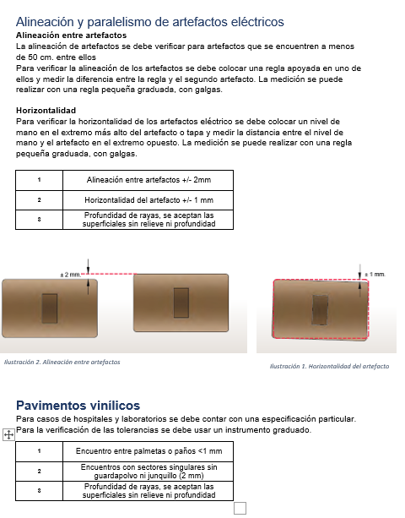

Figura 39 y 40: Manual de control de calidad de la empresa

Herramienta de evaluación de prospectos de proyectos
Esta herramienta consiste en un archivo de Excel que presenta un cuestionario que el usuario debe contestar a partir de la información básica sobre el cliente y el prospecto de proyecto. Las preguntas para contestar se clasifican en 5 categorías, o áreas: económico, recursos tangibles e intangibles, Confiabilidad, tiempos de entrega y estrategia de negocio. Las preguntas están formuladas de forma que contestarlas es un proceso relativamente intuitivo y fácil. Las respuestas capturadas dan un puntaje en una escala del 0 al 5, donde el 5 es el puntaje más alto. Los resultados de esta evaluación preliminar el prospecto de proyecto se vislumbra en un pentagrama, en donde se pueden apreciar las áreas de fortaleza y debilidad del proyecto a analizar. Con este análisis se pretende facilitar la toma de decisiones para la aceptación o rechazo de prospectos proyectos.

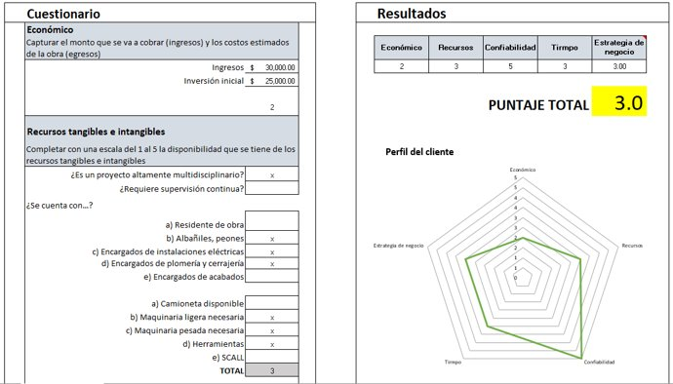
Figura 41 y 42: Capturas de pantalla de la herramienta de selección de proyectos

Manual de R.H.
Esta herramienta es una herramienta en la cual se encuentran documentados procesos internos de R.H. de la empresa, cuyas propuestas se formularon de acuerdo con lo comentado en las sesiones de consultoría. Incluye los siguientes apartados:
- Introducción del Manual
- Estructura Organizacional
- Descripción y Perfiles de Puesto
- Reclutamiento y Selección
- Contratación
- Trámites laborales
- Nómina
También incluye un examen lógico matemático básico cuya intención es ser aplicado durante el proceso de reclutamiento como un primer filtro.

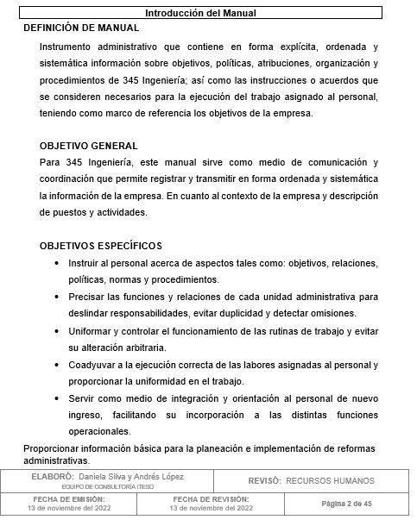


Figura 43 y 44: Manual de Recursos Humanos

Descripciones de puestos
Al mismo tiempo que la reorganización o incluso la creación de un organigrama para la empresa, ha sido necesario un ajuste a nivel de perfil de puesto.
Esto se debe a que le falta claridad, y las posiciones no están especialmente bien definidas.
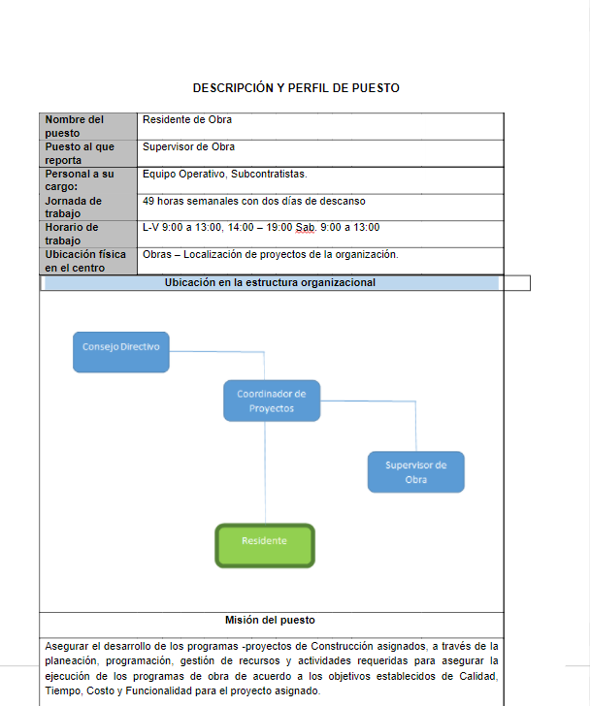
La primera es definir y clarificar el trabajo de cada persona en este momento, para que sea coherente con el puesto que ocupa. Y en segundo lugar permitirá que, en el futuro de la empresa, durante una contratación, o evolución del puesto, se tengan bien definidas las tareas de la persona en el puesto
Figura 45: Ejemplo de descripción y perfil de puesto

Se pidieron los formatos de calidad para actividades de construcción con los que los empresarios ya contaban, pues se tomaron como inspiración para la redacción de formatos a llenar para el aseguramiento de calidad de actividades en campo.
Se consultó con los empresarios sobre sus procesos previos de selección y reclutamiento de personal para considerarlos y documentarlos en el manual de R.H. También se revisaron los acuerdos preexistentes respecto a horarios de trabajo, solicitud de vacaciones, y evaluaciones periódicas del personal para integrar propuestas de estas en el manual. Una vez redactadas se compartió el documento para consulta de los empresarios y realizar los ajustes pertinentes.
Todas las herramientas desarrolladas como primeras implementaciones se revisaron con los empresarios y se recibió retroalimentación constante en su diseño y formulación para garantizar su funcionalidad, practicidad y facilidad para trabajar con ellas.

Flujos de efectivo con márgenes de utilidad por proyecto

Desde el comienzo de la intervención con la empresa, los empresarios nos hicieron saber que tenían algunos detalles en la estructura financiera, los márgenes de utilidad no eran representativos y debido a la inmediates con la que se necesita el dinero en la construcción a algunas obras se le prestaba dinero de los empresarios o de otros proyectos por lo que el rastro de la deuda se perdía y no lograban tener información 100% representable, por lo que se llegó a la idea de esta herramienta.
Figura 46: Captura de pantalla de la herramienta de gestión financiera (*Estos datos fueron modificados para salvaguardar la confidencialidad de la empresa)

Está dividida en dos partes: flujos y deuda. En flujos se tiene el ingreso que se obtuvo por la obra, en caso de ser necesario se tiene el costo de efectivo que se utilizó, los egresos y la utilidad por proyecto. Los egresos se sacan de la segunda parte de deuda esta está conformada por los proyectos o personas que reglamenten prestan, la suma por proyecto de estos nos da los egresos y al tenerlo en una tabla nos permite tener con claridad a quien se le tiene que pagar y la cantidad. La idea de esta herramienta es utilizarla para llevar estos flujos y tener la información en una base de datos estandarizada para a futuro poder mezclarla con otros archivos sin problema.

Optimización de herramienta financiera para gastos por proyecto
Esta herramienta es específicamente para los proyectos de captación de agua pluvial, pues estos proyectos son más repetitivos por lo tanto es más útil tener todos los gastos y lo que se utilizó por proyecto enlistado pues de ser necesario si llega otro proyecto con las mismas o parecidas especificaciones solo se va a proyectos pasados y se ordena lo mismo, de igual forma este sería el paso anterior para llevar la información a la base de flujos con márgenes pues aquí están los gatos y las deudas por proyecto desglosado.


Figura 47: Captura de pantalla de la herramienta de gestión financiera por los proyectos de captación de agua (*Estos datos fueron modificados para salvaguardar la confidencialidad de la empresa)
Figura 48: Captura de pantalla de la herramienta de gestión financiera por los proyectos de captación de agua (*Estos datos fueron modificados para salvaguardar la confidencialidad de la empresa)

Esta herramienta se basó en el archivo en el que uno de los empresarios llevaba los gastos de los proyectos, pero no era la forma más optima pues no tenía un diseño sencillo para la captación y análisis de información por lo que en base a este se creó la herramienta. Está dividida en dos partes captar y analizar, en la parte de captar cada gasto se agrega dependiendo de proveedor, concepto la forma en la que se pagó y si se obtuvo el pago de un préstamo de otro proyecto, después en analizar son varias tablas en las cuales resumen lo información más relevante para los empresarios no, todo el archivo se encuentra automatizado. El objetivo de esta herramienta es registrar de manera ordenada los gastos por proyecto de forma que al obtener y analizar información será más sencillo a su vez conectar este archivo con los flujos para que no exista errores en capturarlos.

Ajustes al plan de acción
El manual de aseguramiento de la calidad, por practicidad, estaba pensado de manera original como un Check-list para llevar a campo. Sin embargo, conforme se avanzó en el mismo, resultó lógico formalizarlo en un manual para tener el recopilado de todas las tolerancias y parámetros de las actividades operativas. También la propuesta del manual de RH se le añadió el complemento un examen lógico-matemático básico para usarse en el proceso de reclutamiento y selección de personal

La implementación de finanzas tuvo un cambio de 180° prácticamente, pues al comienzo la idea de la implementación era la propuesta de una estructura financiera con la cual se podría tener un mejor acceso a la información para su análisis y una mayor fiabilidad a esta información pero conforme avanzamos se dio cuenta que la idea de obtener una sola estructura con los archivos que manejan aún estaba lejos de lograrse pues varios archivos no tenían la misma estructura ni lógica de esta forma seria muy difícil obtener un concentrado de archivos no estandarizados por lo que se decidió que el primer paso para lograr este archivo maestro seria obtener archivos estandarizados para cada proyecto, pero no queríamos hacer a un lado la importancia de la fiabilidad en los datos por lo que se crearon dos archivos, un concentrado de proyectos con el cual se obtengan los ingresos, el costo de e efectivo y los egresos por medio de la deuda desglosada para obtener la utilidad y deuda de cada obra, el segundo archivo se puede considerar como el paso anterior a este concentrado pues está el desglose de gastos de cada proyecto automatizado para obtener información importantes resumida. Ambos archivos se están tomando como los primeros pasos para lograr una base de datos única, estandarizas y automatizada.

1.6. Valoración de productos, resultados e impactos (Diagnostico e implementación)

Beneficios obtenidos o esperados

Los beneficios esperados en este proyecto dependerán del uso de las propuestas de mejora anteriormente planteadas. Este proyecto se espera permanezca en el periodo de primavera 2022.

Tablero de seguimiento de indicadores esperados o por alcanzar

Implementación  Indicador de producto | Indicador de uso | Indicador de beneficio
Manual de RH | Uso con el porcentaje de colaboradores que se les presentó su nuevo perfil y descripción de puesto
Manual de aseguramiento de calidad |  | Reducción de tiempo de reproceso y tiempo dedicado a repetir y reparar malos acabados
Descripción de puestos | Porcentaje de empleados de con un puesto de trabajo coherente con el perfil del puesto. | El personal conoce su puesto, actividades y propósito del puesto, así como sus indicadores de desempeño
Herramienta de evaluación prospectos de proyectos | Veces que se usa la herramienta para la toma de decisiones
Flujos de efectivo con utilidad por proyecto | Los empresarios capturan ingresos, egresos para conocer la utilidad.  (# de veces que se captura la información en la herramienta) | Mayor claridad en los márgenes de utilidad. Con dicha información les va a servir para tomar decisiones. (cálculo de margen promedio)
Optimización de herramienta financiera para gastos por proyecto | Los empresarios capturan los gastos y deuda por proyecto para obtener cantidades, forma de pago y en su debido caso a quien se le debe de manera clara.  (# de proyectos que se llevan con este control) | Obtener cálculos automáticos de la información financiera para la toma de decisiones. (cálculos de información financiera)
Figura 50: Tablero de seguimiento de indicadores

Recomendaciones

Corto plazo (1 año)
Finanzas
- Establecer planeación financiera para inversiones a futuro y optimizar áreas operativas y administrativas.
- Establecer estructura financiera definitiva para comenzar a llevar una sola base de datos con la misma información para mayor claridad al analizar y facilidad al capturar.
Gestión
- Fortalecer la estrategia y planeación del negocio con el fin de enfocarse a sus objetivos
Operaciones
- Usar de manera correcta y continua las herramientas que se desarrollaron durante este proyecto de intervención
- Presentar el formato de calidad para monitorear las obras. Hacerlo tanto con los clientes como con el personal operativo.
Recursos Humanos
- Presentar estructura organizacional (Organigrama y descripción de puestos) a colaboradores para mejorar el flujo de información y comunicación.

- Utilizar descripciones y perfiles de puesto, de acuerdo con las necesidades de la empresa, para reclutamiento de nuevos colaboradores.
Mercadotecnia
- Definir una estrategia comercial para cada unidad de negocio
- Implementar evaluaciones de servicio postventa

Mediano Plazo (hasta 3 años)
Mercadotecnia

- Evaluar canales de mercadotecnia y ventas que resulten más congruentes con su estrategia de mercado para tener un flujo más controlado de clientes.
- Generar conexiones y relaciones públicas
Finanzas
- Obtener financiamiento con entidades financiera con el fin de aumentar capacidad de proyectos.

Largo Plazo (más de 5 años)
Gestión
- Buscar más programas e incentivos gubernamentales que promuevan la instalación de sistemas de captación de agua de lluvia u otros sistemas de gestión de agua pluvial.
- Lograr independizar económicamente el área de “UNIDAD DE NEGOCIO CAPTACIÓN AGUA DE LLUVIA” de la constructora para obtener una nueva unidad de negocio (Ambiental).

1.7. Bibliografía y otros recursos

BBVA Communications. (2021). Pymes y MyPES: en qué se diferencian y qué ventajas tienen. https://www.bbva.com/es/pymes-y-mypes-en-que-se-diferencian/
INEGI (21 de diciembre del 2021). COMUNICADO DE PRENSA NÚM. 790/21 ¿Qué es un reglamento de construcción? Disponible en: https://www.gob.mx/cenapred/es/articulos/que-es-un-reglamento-de-construccion?idiom=es

Reglamentos de construcción Jalisco. https://www.smie.org.mx/informacion-tecnica/estados/reglamentos-construccion-jalisco.php

Global STD. Norma internacional ISO para la construcción sostenible. Disponible en: https://www.globalstd.com/blog/norma-internacional-iso-para-la-construccion-sostenible/

Objetivos de desarrollo sostenible. Disponible en: https://www.un.org/sustainabledevelopment/es/objetivos-de-desarrollo-sostenible/

Nidos de lluvia. https://nidosdelluvia.jalisco.gob.mx/
https://www.zapopan.gob.mx/v3/noticias/zapopan-instala-sistemas-de-captacion-pluvial-en-escuelas

NOM-015-CONAGUA-2007. Infiltración artificial de agua a los acuíferos. - Características y especificaciones de las obras y del agua. Disponible en: https://www.gob.mx/profepa/documentos/norma-oficial-mexicana-nom-015-conagua-2007

Ley General de Cambio Climático. Disponible en: https://www.gob.mx/inecc/documentos/ley-general-de-cambio-climatico-junio-2012
Expansión. (11 de junio del 2022). La escasez de agua: La crisis que reta al gobierno de Samuel García. https://politica.expansion.mx/estados/2022/06/11/sequia-reto-de-samuel-garcia-en-nuevo-leon

https://reporterre.net/Au-Mexique-la-population-manque-d
https://www.elsoldesalamanca.com.mx/local/tiene-sector-construccion-deficit-de-mano-de-obra-8813577.html
https://blog.vivanuncios.com.mx/bienes-raices/evolucion-de-la-oferta-y-demanda-de-vivienda-en-mexico/
Sector de construcción. IIEG 2022. https://iieg.gob.mx/ns/?page_id=12894#:~:text=El%20PIB%20del%20sector%20construcci%C3%B3n,con%20base%20en%20el%20IMSS).

Construcción. INEGI 2022. https://www.inegi.org.mx/temas/construccion/
http://comunicacion.senado.gob.mx/index.php/informacion/boletines/50135-el-50-por-ciento-de-las-emisiones-contaminantes-pertenecen-al-sector-de-la-construccion.html

1.8. Anexos generales

Anexo 1: Análisis del entorno

Anexo 2: Diagnóstico de la empresa

Anexo 1: Encuesta a empleados de la empresa
Primer contacto
- ¿Cómo llegaste a la empresa?
- ¿Cómo se llama tu puesto?
- ¿Quién te reporta? ¿a quién le reportas?
- ¿Tuviste capacitación para tu puesto?
- ¿En qué consiste tu trabajo/qué actividades realizas?
- Sobre la empresa
- ¿Hay alguna cultura organizacional en la empresa?:
- ¿Sabes cuáles son los valores de la empresa? ¿Cuáles son?
- ¿Conoces el reglamento de la empresa?
- ¿Cómo describirías la relación con tu jefe(s)?
- Ambiente laboral:
- Ambiente con compañeros:
- Ambiente con jefes:
- ¿Cómo describirías los espacios físicos e instalaciones?
- Tú como trabajador
- ¿De qué prestaciones gozas?
- ¿Tienes un contrato?
- ¿Cuántos días de vacaciones tienes al año?
- ¿Estás afiliado al IMSS?
- ¿Cuántas horas trabajas a la semana?
- Futuro en la empresa
- ¿Cuál es tu proyección en la empresa?
- ¿qué te falta? ¿qué te gustaría recibir de la empresa?

Anexo 2: Encuesta a clientes de la empresa
- ¿Cómo te enteraste de la empresa?
- ¿Desde cuándo trabajas con ellos?
- ¿Qué producto/servicio te brindan/brindaron?
- ¿En qué te basaste para decidir contratar sus servicios/productos?
- Del 1 al 5 ¿Qué tan satisfecho estás con el producto/servicio que recibiste?
- ¿Qué es lo que valoras de la empresa?
- ¿Qué es lo que valoras del producto/servicio que recibiste de la empresa?
- ¿Qué le cambiarías a la empresa?
- ¿Qué le cambiarías al producto/servicio que recibiste de la empresa?
- ¿Volverías a contratar a los servicios de la empresa? SI/NO ¿Por qué?
- ¿Recibiste algún servicio postventa?
- Fortalezas y debilidades de su producto
- Del 1 al 5 ¿Cuál es tu nivel de satisfacción para los siguientes criterios?
- Calidad del producto/servicio
- Funcionalidad del servicio
- Respeto de los plazos de entrega
- Calidad de servicio post venta
- Respeto del trato en la cobranza
- Trato con vendedores
- Otro (especificar)
- Menciona 3 valores que identifican de la empresa

2. Productos

- Presenta el producto de acuerdo con su tipología:
    - Recursos Humanos
      - Manual de Reclutamiento, selección de personal. Incluye apartado de restructura organizacional, descripción y perfiles de puesto, trámites laborales, reglamento, y nóminas
      - Examen para nuevo ingreso (lógico-matemático básico)
      - Perfiles y descripciones de puesto
    - Operaciones
      - Manual de Aseguramiento de la calidad, con Check list para llenar en campo
      - Herramienta de selección de proyecto

    - Finanzas
      - Flujos de efectivo con utilidad por proyecto
      - Optimización de herramientas financiera de gastos por proyecto

3. Reflexión crítica y ética de la experiencia

El RPAP tiene también como propósito documentar la reflexión sobre los aprendizajes en sus múltiples dimensiones, las implicaciones éticas y los aportes sociales del proyecto para compartir una comprensión crítica y amplia de las problemáticas en las que se intervino.

3.1 Sensibilización ante las realidades

Daniela:
La situación que rodea a las constructoras es bastante crítica, pues hay muchas en el mercado que tienen en malas condiciones de trabajo a sus empleados, y que incurren a malas prácticas. Resulta bastante optimista ver escenarios como los de “La empresa”, donde se presentan formas alternativas de operar y en espacios donde se busca el bienestar de los empleados y de dar proyectos de calidad y éticos. Mucho de lo que he aprendido es que una buena planeación y organización son clave, y ya sea en la forma de un archivo, o bien, en una junta de operaciones semanal, los beneficios son inmediatos y de manera muy especial, en el tiempo y trabajo ahorrado. Algunas de las ideas que tuvimos de primeras implementaciones se pueden lograr con una pizca de iniciativa y con el objetivo de hacer más claras y aterrizadas las ideas. Teniendo eso, uno ya puede estar del otro lado

Mathieu:
En este contexto, creo que lo más importante es ser conscientes de que lo que hagamos o dejemos de hacer repercutirá en un negocio real y en las personas que dependen económicamente de él. Por eso es esencial trabajar con ética en todos los ámbitos. Con esto quiero decir que durante el PAP trabajamos con información confidencial de la empresa, que nos hacen el favor de compartir para ayudarles a crecer. Por lo tanto, debemos tener mucho cuidado de que esta información sólo se utilice para los fines del proyecto y no se comparta con nadie ajeno al PAP.
También hay que ser honesto y decir siempre la verdad, tanto si se admite que no se sabe algo como si se ha cometido un error. Creo que si se trabaja así en todos los proyectos se mantendrá un buen ambiente de trabajo.
Queda claro que, el ITESO no pretende formar a los mejores del mundo, si no a los mejores para el mundo, el poder conectar con las realidades y necesidades que se viven hoy en día en diversos ámbitos y entornos, por eso mismo, este proyecto PAP me ayudo a ser más consciente de ello y tenerlo como prioridad.

Fabian:
Al trabajar en este PAP me di cuenta de que hay muchas PYMES que trabajan de forma automática, con esto me refiero a que sus actividades, procesos o documentación los llevan porque “así ha sido siempre” no importa si no es la mejor manera no se opta por el cambio, pero hay empresas, como “La empresa”, que saben que es necesario dar el siguiente paso para formalizarse y expandirse y buscan ayuda en este PAP para lograr sus objetivos. Hay un dicho que dice “Si algo funciona no lo cambies” pero para mejorar se tienen que hacer cambios que muchas veces no se creerán necesarios o no se quieran hacer por eso admiro la decisión de “La empresa” de entrar a este PAP ya que, aunque funcionan bien y llevaban un control que les funcionaba estuvieron dispuestos a realizar cambios para optimizar su funcionamiento y el hecho de que lo que realizamos es un apoyo para que logren su objetivo me motiva para seguir adelante.

Andrés:
La verdad de mi parte lo que más me llevo en este PAP es lo humano que viven los empresarios, ya que lo que conozco en el sector de la construcción siempre la mentalidad es hacer dinero, la cual es válido, ya que todos buscamos estabilidad, pero el cómo lo hacemos es lo que marca la diferencia. Venia ya con un paradigma de que en el sector de la construcción así se manejaban las cosas, siempre queriendo ganar más sin importar lo que se lleve. Pero con las pláticas con los empresarios y su forma de hacer las cosas, me abrió los ojos de que, si se puede construir de una forma humana, la cual es trabajo digno, ya que alguna vez me toco escuchar que piensan alejarse de cierto mercado en el sector, solo por como abusaban del personal. Además de las entrevistas con sus clientes todos hablan maravillas y eso en la construcción es algo complicado. Así que si se puede hacer bien las cosas y ser humano al mismo tiempo.

3.2 Aprendizajes logrados

Daniela:
Me di cuenta de que no iba a aplicar lo que aprendí en mi carrera de forma directa en esta empresa, pero creo que mi manera de procesar la información, de visualizar los procesos y de organizar las ideas fueron las que me permitieron dar un acompañamiento a la empresa durante este periodo. Por otro lado, creo que aprendí mucho sobre los retos que enfrenta una MYPE. A veces un archivo de Excel automatizado puede ser la solución a un problema de hace meses, o a veces lo que parecía una solución sencilla tiene muchas más implicaciones con otras esferas de la empresa y con los empleados. Conforme uno escalona en su posición en la empresa, más lo hacen las responsabilidades y por ello se debe tener una visión más amplia de la empresa y lo que ocurre en su entorno. Las necesidades de la empresa, al no tratarse de una etapa de sobrevivencia, sino de competitividad, me parecen retos más sencillos de entender y de tratar hasta cierto punto, porque pude hacer uso de los conocimientos que ya tenía en algunos programas (Microsoft Project, Microsoft Visio y Microsoft Excel), así como de algunas nociones empresariales que he adquirido a partir de mi trabajo.

Mathieu:
El proyecto PAP me permitió aplicar los cursos que hice en mis últimos años de ingeniería industrial. El hecho de trabajar en un proyecto para una empresa aportó un aspecto concreto a nuestro trabajo. Durante este periodo, tuve la oportunidad de practicar herramientas de diagnóstico empresarial internacional como las 5 fuerzas de Porter o PESTEL, al tiempo que utilizaba nuevas herramientas específicas para mi trabajo, como un macroproceso.
Este proyecto me dio la oportunidad de mejorar mis habilidades, no solo en mi carrera sino a largo plazo en el diagnóstico general de la empresa. La interacción con el profesor y el equipo me permite adquirir nuevas habilidades y cuestionarme el trabajo realizado y cómo puedo mejorarlo o proponer nuevas soluciones. Además, trabajar con una gran variedad de personas me permite ver lo importante que es trabajar en colaboración para aprender de los demás sobre nuevas herramientas como el DIE.
Un aspecto importante es también la interacción con los empleados de la empresa, son las primeras personas con las que hay que hablar para entender sus necesidades, sus objetivos, sus obligaciones y esto forma parte de mi desarrollo profesional. Por último, el proyecto PAP, desde el punto de vista profesional, te permite desarrollar tus propias competencias profesionales con las herramientas adecuadas, al tiempo que descubres nuevas habilidades con un equipo multidisciplinar que amplía tus conocimientos.
Para terminar, tengo la sensación gracias al proyecto PAP de haber contribuido a no solo a ayudar a la empresa, sino que también desarrolle un vínculo con ella y con mi equipo. Al final, esta experiencia me hizo madurar al nivel de las interacciones con las personas y con el poder que tengo para ayudarlas.

Fabian:
El aplicar herramientas que se veían en clases en casos reales me dio un sentimiento de realización ya que por fin le estaba dando un uso útil a lo que solo se veía en clases con proyectos, en verdad iban a tener un efecto ya sea positivo o negativo, el ayudar a los empresarios a cumplir sus objetivos era lo que me motivaba a esforzarme día a día. No fue tan sencillo muchas veces me sentía frustrado pues en la etapa de diagnóstico hay demasiado que hacer y poco tiempo para hacerlo y cuando por fin llegamos a implementaciones sentía que el tiempo sería muy poco pero no tiene que ser una limitante para no conseguir los objetivos. El trabajo en equipo es crucial para un PAP pues prácticamente son tu segunda familia, pasas la mitad de tu día trabajando y conviviendo con ellos por lo que debes tener una comunicación y forma de trabajar organizada y eficiente, lo cual con este equipo se intentó, pero nada es perfecto por lo que tuvimos que adaptarnos sin importar las circunstancias, todos tenían sus roles y objetivos que cumplir. Esta experiencia ha sido de las mejores que han tenido en la universidad, fue un balance perfecto entre trabajar, socializar y divertirse todo esto sin perder el compromiso.

Andrés:
En este caso me toco una constructora algo del sector de mi carrera, de ante mano no aplique mis aprendizajes técnicos porque no se requería en la consultoría, Pero el ver una constructora desde todos sus ángulos, no solo en lo técnico, si no es temas financieros, la logística detrás y los recursos humanos que se lleva a cabo, me abrió más un panorama de lo que en realidad es una constructora en esta escala. Además de mi proceso de consultor JR, ya que ha sido un proceso de varios cambios, ya que en mi primer PAP fue implementación y solo recabar información que los empresarios y trasformar algo con ella. En este caso fue algo diferente ya que en con el diagnóstico y las implementaciones, fue llevarlo junto con los empresarios. Experiencias diferentes me llevo creo que lo mejor de ambos lados, ya que nunca hay que casarse con una idea y trata de ver siempre todas las posibilidades. Fue algo complejo, ya que como venía de trabajar de una manera diferente en el PAP pasado el adaptarse fue algo complejo en su momento.

